

**《软件工程》项目报告**

# **题目： 坦克大战 · Flask + Canvas 前端**

**课程名称： 软件工程**

**专业班级： 计科2301班**

**学 号： U202315679**

**姓 名： 周文焘**

**同组成员：**

**指导教师： 范晔斌**

**报告日期： 2025年12月1日**

**计算机科学与技术学院**

**任 务 书**

**一 总体要求**

1. 综合运用软件工程的思想，协同完成一个软件项目的开发，掌软件工程相关的技术和方法；

2. 组成小组进行选题，通过调研完成项目的需求分析，并详细说明小组成员的分工、项目的时间管理等方面。

3. 根据需求分析进行总体设计、详细设计、编码与测试等。

**二 基本内容**

根据给出的题目任选一题，自行组队，设计与开发中软件过程必须包括：

**1. 问题概述、需求分析：**正确使用相关工具和方法说明所开发软件的问题定义和需求分析，比如NABCD模型，Microsoft Visio，StarUML等工具 (20%)；

**2. 原型系统设计、概要设计、详细设计**：主要说明所开发软件的架构、数据结构及主要算法设计，比如墨刀等工具（35%）；

**3. 编码与测试**：编码规范，运用码云等平台进行版本管理，设计测试计划和测试用例（30%）；

**4．功能创新**：与众不同、特别吸引用户的创新（10%）；

**5. 用户反馈**：包括用户的使用记录，照片，视频等（5%）。

**目 录**

**任务书** I

**1问题定义** 1

1.1项目背景及意义 1

1.2项目基本目标 1

1.3可行性分析 1

1.4人员管理和项目进度管理 2

**2需求分析 3**

2.1 E-R图、数据流图 3

2.2用例图等 3

2.3原型系统设计 4

2.3.1 设计工具 4

2.3.2 设计思路 4

2.3.3 设计成果 4

**3 概要设计和详细设计 8**

3.1 系统结构 8

3.2关键数据结构定义 9

3.2.1核心游戏数据结构 9

3.2.2关卡与地图数据结构 10

3.2.3战斗单位数据结构 10

3.2.4特效系统数据结构 13

3.2.5道具类型数据结构 14

3.2.6音频系统数据结构 16

3.2.7 UI/HUD系统 17

3.2.8游戏循环相关变量 17

3.3关键算法设计 17

3.3.1主游戏循环 18

3.3.2碰撞检测系统 18

3.3.3敌人生成系统 19

3.3.4敌人AI决策 20

3.3.5爆炸特效生命周期 21

3.3.6道具系统 22

3.3.7游戏状态管理 23

3.3.8输入管理 23

3.3.9整体架构关系 24

**4 实现与测试 25**

4.1 实现环境和代码管理 25

4.2 关键函数说明 25

4.3 测试计划和测试用例 28

4.4结果分析 30

**5总结 31**

5.1 用户反馈 31

5.2 总结 32

**6 体会 33**

**附录 35**

**1 问题定义**

**1.1项目背景与意义**

在进行项目前期的调研的时候，我选择的课题为做一个复古的坦克大战游戏，以下为我在项目进行的前期对这个产品所进行的研究结果。

**1.1.1用户需求**

一个简单的坦克大战游戏。

**1.1.2产品优势**

制作的坦克大战游戏操作简单、界面简洁清晰，没有在网络中游玩单机游戏时广告的困扰。

**1.2 项目基本目标**

我决定使用网页的方式解决这次的课题，使用github对项目的代码、资源文件进行相应的管理。我的目标是在网页上制作一个坦克大战的游戏，具体的目标如下：

实现启动控制台、主菜单、关于游戏、游戏设置、游戏帮助、关卡选择等多个界面。

实现对己方坦克以及多种敌方坦克的建模。

实现四种地图的绘制。

实现爆炸、破坏的粒子效果和声音特效。

制作具有不同效果道具。

**1.3 可行性分析**

根据前面的NABCD模型来看，我们的项目在解决用户需求这方面有一定的市场，且在对现在市场上面同类的产品分析中，确定下来产品的优势，符合一部分用户的需求。

**1.4人员管理和项目进度管理**

本小组的组员为周文焘一人，实现该项目的全过程。

**2 需求分析**

**2.1 E-R图、数据流图等**

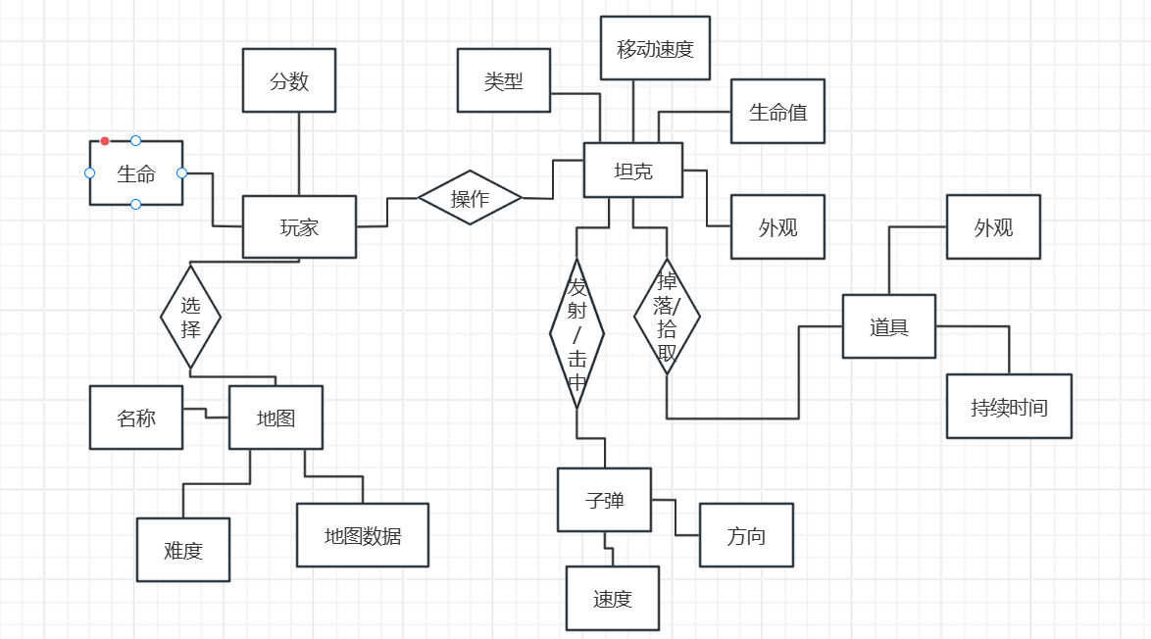

1. R图

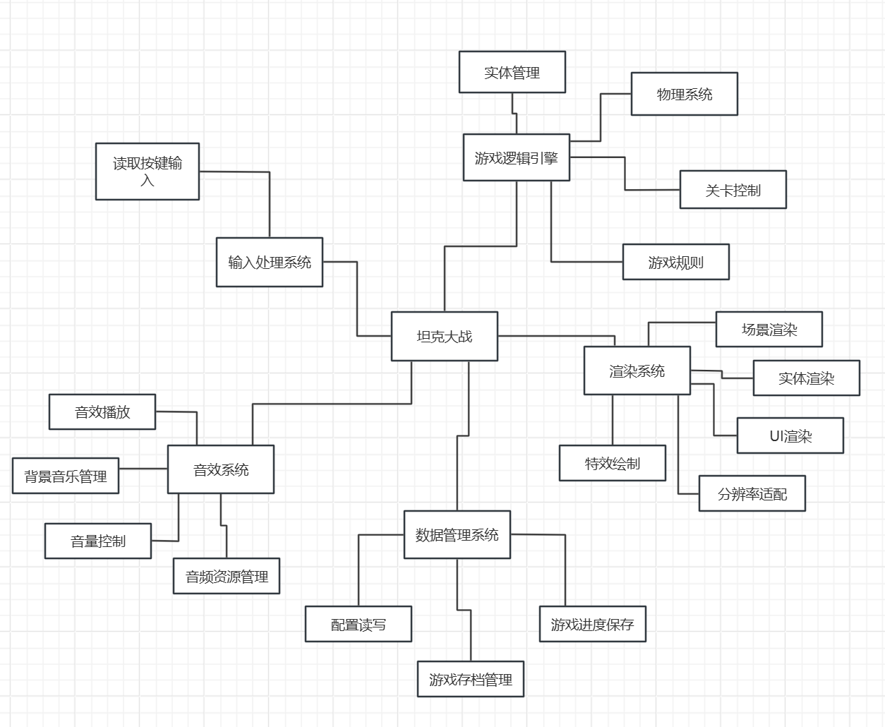

数据流图

**2.2 用例图等**

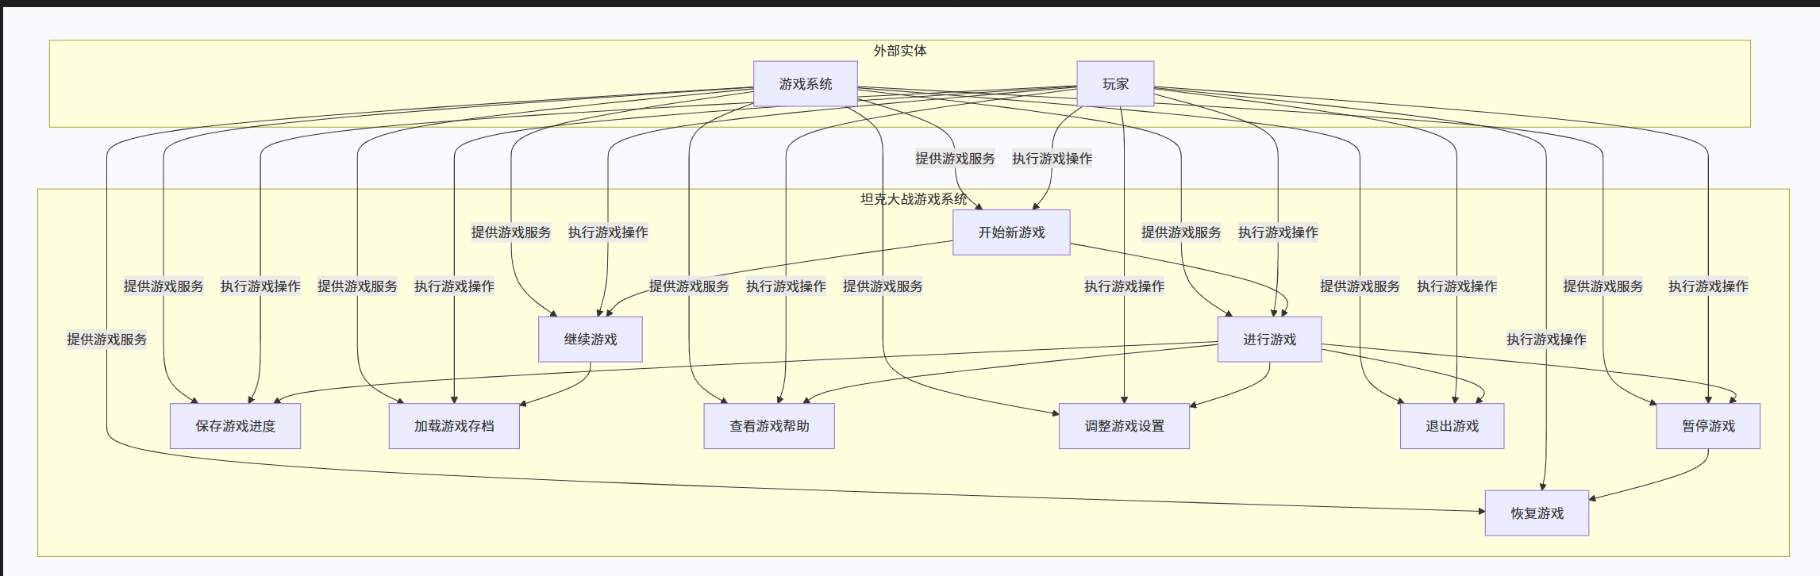

**2.3 原型系统设计**

**2.3.1 设计工具**

墨刀企业版。

**2.3.2 设计思路**

基于web开发，设计启动控制台、主菜单、关卡选择、游戏帮助、游戏设置等界面。

**2.3.3 设计成果**

原型系统效果详见网页：https://modao.cc/proto/bXGe3vDbt56w8sOilX8txA/sharing?view_mode=device&screen=rbpV1YssmYc2kAxwq&canvasId=rcV1ZHIMCkeHLhAr

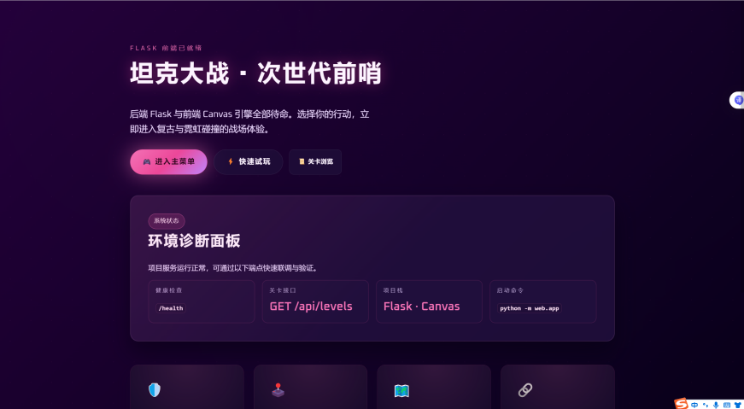

启动控制台



主菜单

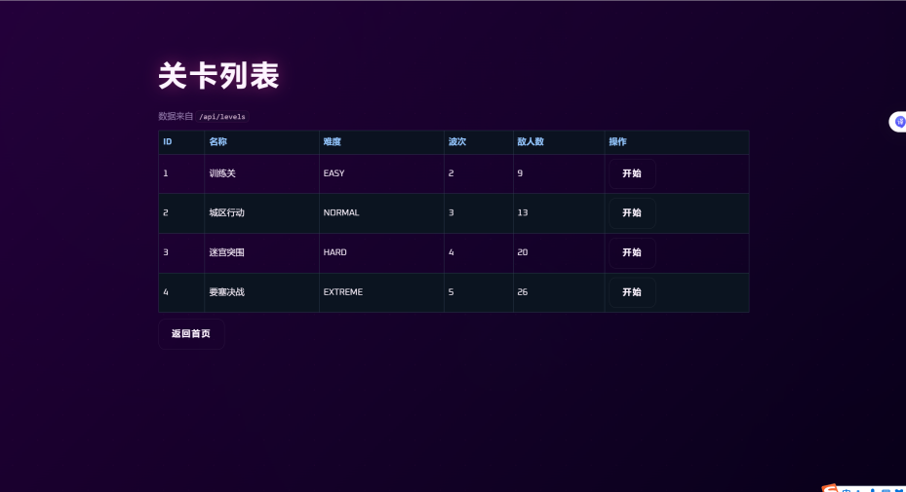

关卡选择

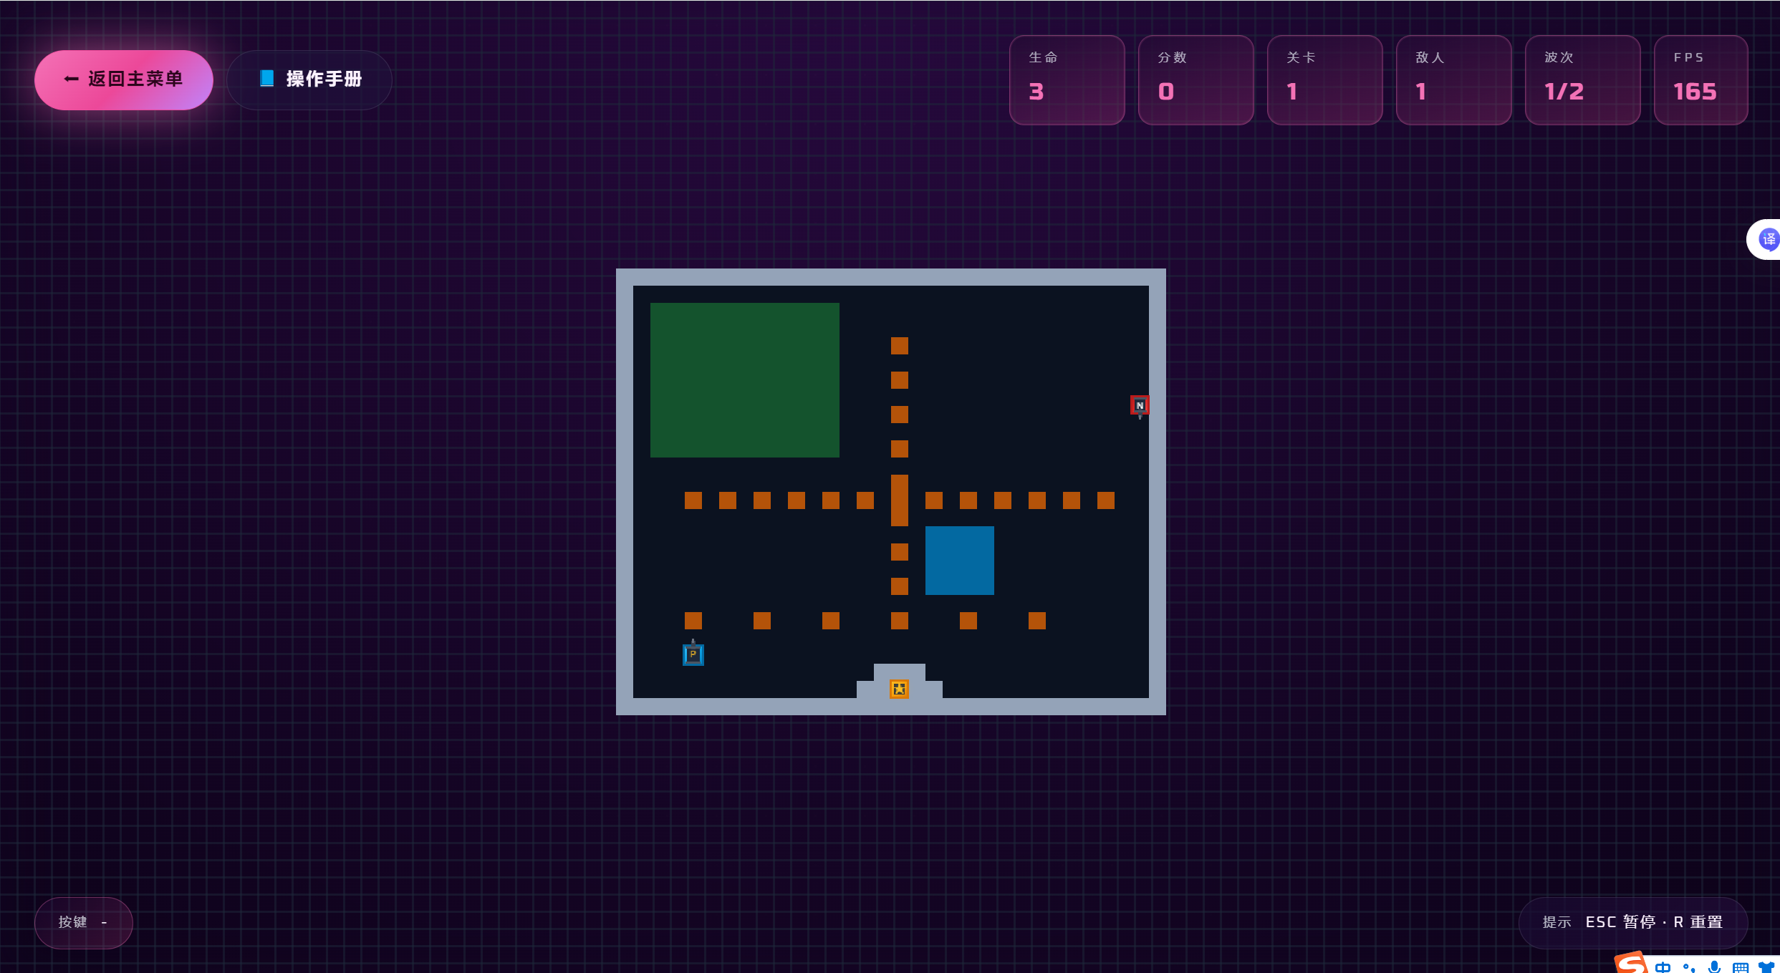

关卡1

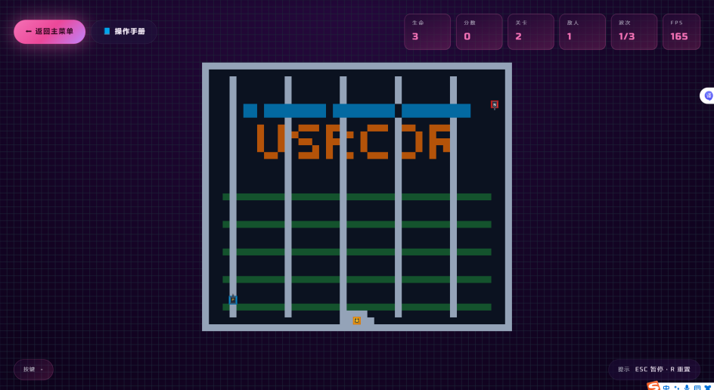

关卡2

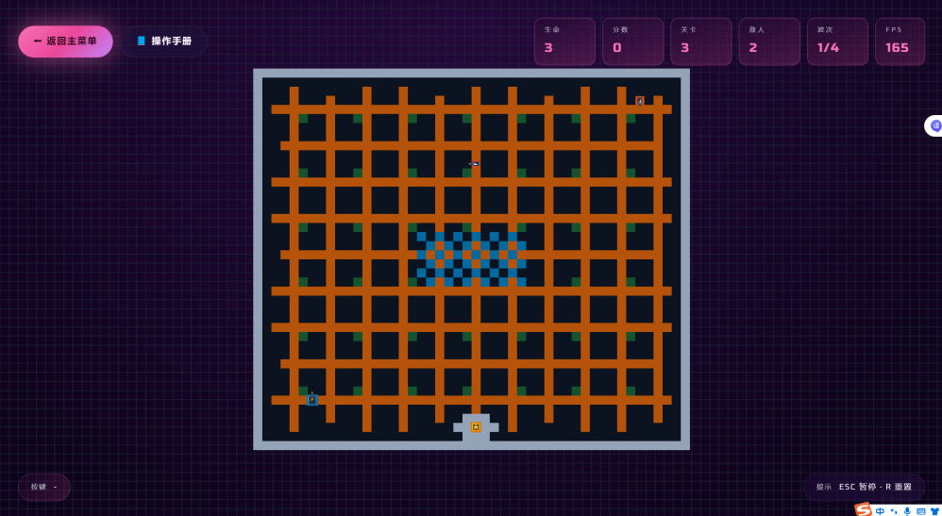

关卡3

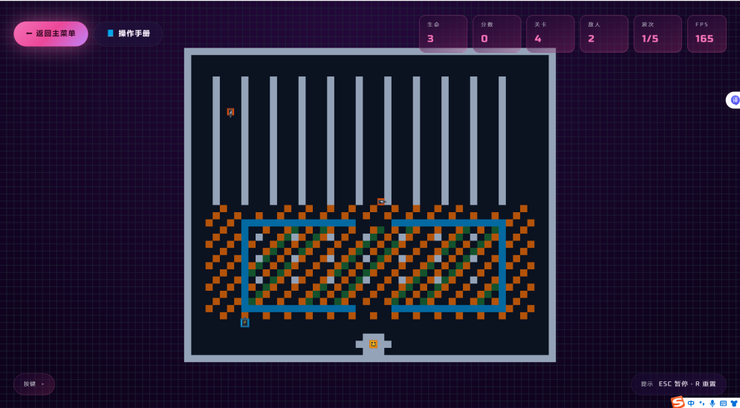

关卡4

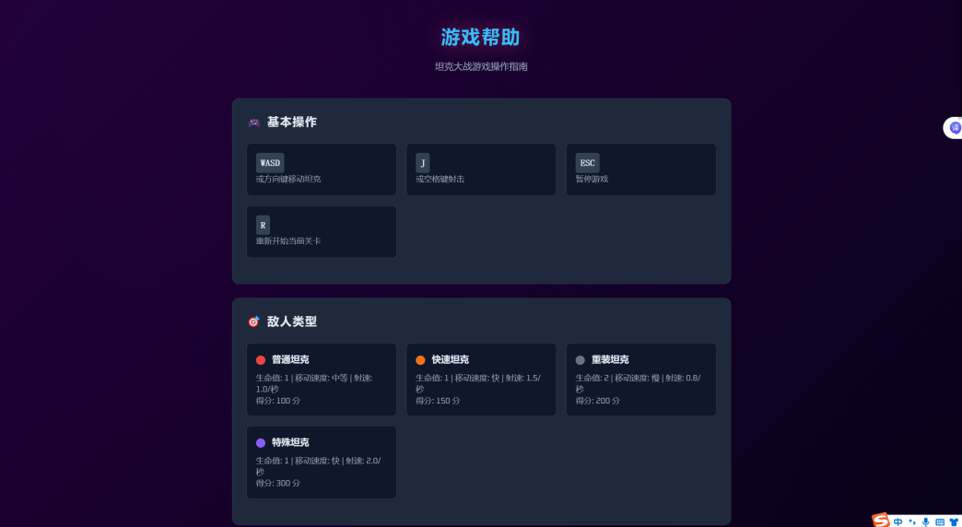

游戏帮助

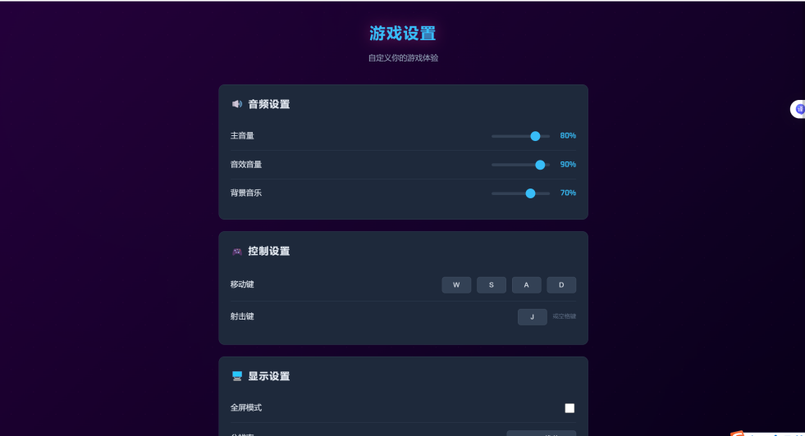

游戏设置

进入游戏时初始界面为启动控制台，点击进入主菜单按键，进入主菜单界面。点击快速试玩默认进入关卡1，点击关卡浏览进入关卡选择界面。

主菜单界面下，点击关卡选择进入关卡选择界面，有四种不同难度的关卡可供选择。点击游戏设置进入游戏设置界面，可以对主音量、背景音乐音量、音效音量等进行调节。点击开始游戏默认进入关卡1。

关卡选择界面下，点击不同关卡后的开始进入不同关卡进行游玩。

关卡1-4界面下，点击返回主菜单回退到主菜单界面，点击操作手册进入游戏帮助界面。

**3 概要设计和详细设计**

**3.1 系统结构**

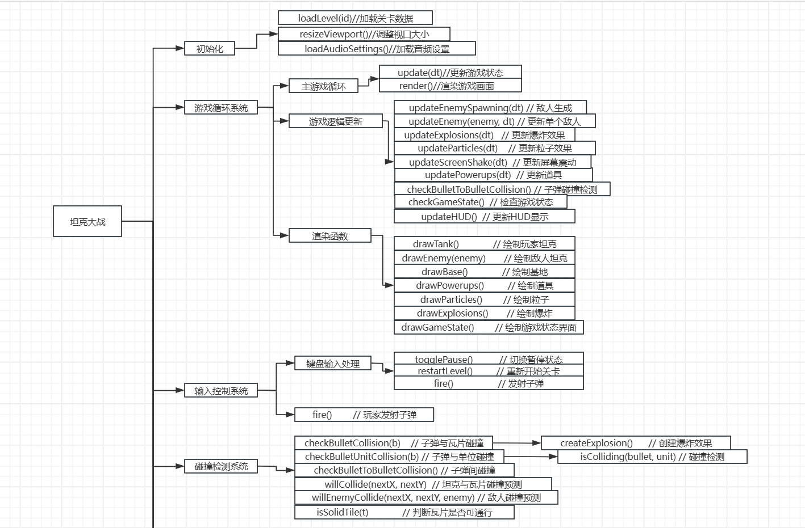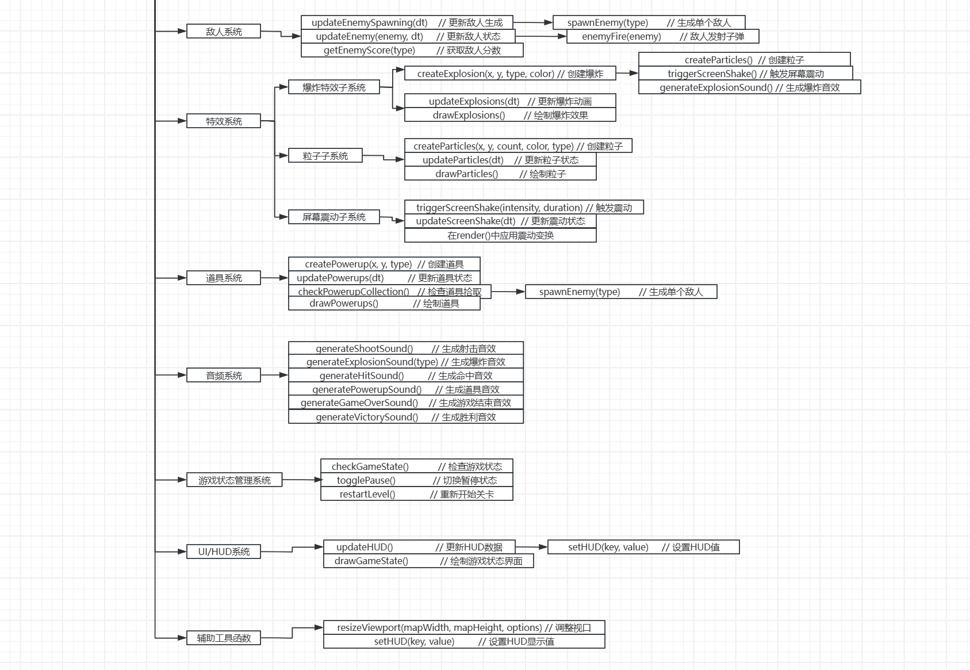

**3.2关键数据结构定义**

### 3.2.1核心游戏数据结构

1. 游戏状态对象

// 游戏状态枚举 - 定义游戏可能的四种状态

type GameState = 'playing' | 'paused' | 'gameOver' | 'victory';

// 输入控制状态 - 记录玩家按键的按下/释放状态

type InputState = {

up: boolean; // 向上移动键（W/↑）是否按下

down: boolean; // 向下移动键（S/↓）是否按下

left: boolean; // 向左移动键（A/←）是否按下

right: boolean; // 向右移动键（D/→）是否按下

};

// 游戏全局状态变量

const gameState: GameState = 'playing'; // 当前游戏状态，初始为"进行中"

const playerLives: number = 3; // 玩家生命值，初始3条命

const score: number = 0; // 玩家得分，初始为0

const input: InputState = { up: false, down: false, left: false, right: false }; // 输入状态初始化

### 玩家坦克对象

// 方向枚举 - 定义坦克可能的四个移动方向

type Direction = 'up' | 'down' | 'left' | 'right';

// 玩家坦克数据结构

const tank = {

x: number, // 坦克中心点的X坐标（像素）

y: number, // 坦克中心点的Y坐标（像素）

w: number, // 坦克宽度（像素）

h: number, // 坦克高度（像素）

speed: number, // 移动速度（像素/秒）

dir: Direction, // 当前朝向方向

fireCooldown: number // 射击冷却时间（秒），用于限制射击频率

};

玩家坦克是游戏的主角，包含位置、大小、速度、方向和射击冷却等信息。位置(x,y)是坦克的中心点坐标，宽度和高度决定了碰撞检测的范围。

### 3.2.2 关卡与地图数据结构

1.瓦片类型定义

// 瓦片类型枚举 - 定义地图上可能出现的六种瓦片

type TileType = 'brick' | 'steel' | 'grass' | 'water' | 'ice' | 'ground';

// 瓦片颜色映射 - 每种瓦片的显示颜色

const tileColors: Record<TileType, string> = {

brick: '#b45309', // 砖块 - 橙色（可被子弹破坏）

steel: '#94a3b8', // 钢板 - 灰色（不可破坏）

grass: '#14532d', // 草地 - 绿色（可隐藏坦克）

water: '#0369a1', // 水域 - 蓝色（阻挡子弹，可通行）

ice: '#93c5fd', // 冰面 - 浅蓝（加速移动）

ground: '#0b1220' // 地面 - 深蓝（可通行）

};

2.关卡数据对象

const level = {

id: number, // 关卡唯一标识符（从1开始）

tile_size: number, // 每个瓦片的像素尺寸（如32px）

size: [number, number], // 地图网格尺寸 [宽度格数, 高度格数]

tiles: TileType[][], // 二维数组，存储每个网格位置的瓦片类型

player_spawn: [number, number], // 玩家出生点坐标 [网格X, 网格Y]

base: [number, number], // 基地位置坐标 [网格X, 网格Y]

enemy_spawns: [number, number][], // 敌人生成点数组，每个元素是[x,y]坐标

enemy_waves: EnemyWave[], // 敌人波次配置数组

max_enemies_on_screen: number, // 屏幕上允许的最大敌人数（防止过多）

tile_health?: { // 瓦片耐久度字典（可选属性）

[key: string]: number // 键："x,y"格式的字符串，值：剩余耐久度

}

};

关卡数据定义了整个游戏地图的布局。tiles是二维数组，按行存储瓦片类型；tile_health用于记录砖块的耐久度，方便实现"多次击中才破坏"的效果。

### 3.2.3 战斗单位数据结构

1.子弹对象

// 子弹所有者枚举 - 区分玩家和敌人的子弹

type BulletOwner = 'player' | 'enemy';

// 子弹数据结构

const bullet = {

x: number, // 当前位置X坐标（像素）

y: number, // 当前位置Y坐标（像素）

vx: number, // X轴速度分量（像素/秒）

vy: number, // Y轴速度分量（像素/秒）

owner: BulletOwner // 子弹所有者，用于区分伤害来源

};

// 子弹数组 - 存储当前屏幕上的所有子弹

const bullets: Bullet[] = [];

2.敌人类型配置

// 敌人类型枚举 - 四种不同类型的敌人

type EnemyType = 'normal' | 'fast' | 'heavy' | 'special';

// 敌人类型配置字典

const enemyTypes: Record<EnemyType, EnemyConfig> = {

normal: { // 普通型敌人

size: number, // 尺寸（像素）

speed: number, // 移动速度（像素/秒）

health: number, // 生命值

fire_rate: number, // 射击频率（发/秒）

color: string // 显示颜色

},

fast: { // 快速型敌人：移动快，生命低

// ... 类似配置

},

heavy: { // 重型敌人：移动慢，生命高

// ... 类似配置

},

special: { // 特殊型敌人：特殊能力

// ... 类似配置

}

};

3.敌人对象

// AI状态枚举 - 敌人AI的三种行为模式

type AIState = 'patrol' | 'chase' | 'attack';

// 敌人数据结构

const enemy = {

x: number, // 位置X坐标（像素）

y: number, // 位置Y坐标（像素）

w: number, // 宽度（像素）

h: number, // 高度（像素）

speed: number, // 移动速度（像素/秒）

health: number, // 当前生命值

maxHealth: number, // 最大生命值

fireRate: number, // 射击频率（发/秒）

fireCooldown: number, // 射击冷却时间（秒）

dir: Direction, // 移动方向

type: EnemyType, // 敌人类型（决定属性）

color: string, // 显示颜色（从配置继承）

aiTimer: number, // AI计时器（用于控制AI决策频率）

aiState: AIState // 当前AI状态

};

// 敌人数组 - 存储当前屏幕上的所有敌人

const enemies: Enemy[] = [];

敌人对象比玩家坦克多了aiTimer和aiState字段，用于实现简单的AI行为。maxHealth用于绘制生命条时计算百分比。

4.波次系统

// 敌人波次配置

type EnemyWave = {

type: EnemyType, // 本波次生成的敌人类型

count: number, // 本波次敌人总数

interval: number // 敌人生成间隔（秒）

};

// 波次相关变量

let enemyWaves: EnemyWave[] = []; // 波次配置数组（从关卡加载）

let currentWave: number = 0; // 当前波次索引（从0开始）

let waveTimer: number = 0; // 波次计时器（累计时间）

let enemiesSpawned: number = 0; // 当前波次已生成的敌人数

波次系统控制敌人的生成节奏。每个波次有固定的敌人类型、数量和生成间隔。waveTimer记录从上一次生成敌人到现在的时间。

5.基地对象

// 基地数据结构

const base = {

x: number, // 中心X坐标（像素）

y: number, // 中心Y坐标（像素）

w: number, // 宽度（像素）

h: number, // 高度（像素）

health: number, // 当前生命值（0为被摧毁）

maxHealth: number // 最大生命值（用于绘制生命条）

};

基地是玩家需要保护的目标。当基地生命值为0时，游戏失败。

### 3.2.4 特效系统数据结构

1.爆炸效果对象

// 爆炸类型枚举 - 四种不同规模的爆炸

type ExplosionType = 'small' | 'medium' | 'large' | 'brick';

// 爆炸效果数据结构

const explosion = {

x: number, // 爆炸中心X坐标（像素）

y: number, // 爆炸中心Y坐标（像素）

maxRadius: number, // 爆炸最大半径（像素）

currentRadius: number, // 当前半径（用于动画）

duration: number, // 爆炸动画总持续时间（秒）

elapsed: number, // 已过去的时间（秒）

rings: number, // 冲击波环数（视觉效果）

color: string, // 爆炸颜色

type: ExplosionType // 爆炸类型

};

// 爆炸数组 - 存储当前所有的爆炸效果

const explosions: Explosion[] = [];

2.粒子对象

// 粒子数据结构

const particle = {

x: number, // 当前位置X坐标（像素）

y: number, // 当前位置Y坐标（像素）

vx: number, // X轴速度分量（像素/秒）

vy: number, // Y轴速度分量（像素/秒）

size: number, // 粒子大小（像素）

life: number, // 当前生命值（秒）

maxLife: number, // 最大生命值（秒）

color: string, // 粒子颜色

gravity: number // 重力加速度（像素/秒²）

};

// 粒子数组 - 存储当前所有的粒子

const particles: Particle[] = [];

粒子系统用于创建爆炸碎片、火花等视觉效果。gravity字段使粒子呈现抛物线运动轨迹，life控制粒子的存活时间。

3.屏幕震动对象

// 屏幕震动数据结构

const screenShake = {

x: number, // X轴偏移量（像素）

y: number, // Y轴偏移量（像素）

intensity: number, // 震动强度（像素偏移最大值）

duration: number // 剩余持续时间（秒）

};

屏幕震动在大型爆炸发生时触发，增强游戏的冲击感。intensity控制震动幅度，duration控制震动时长。

### 3.2.5 道具类型数据结构

1.道具类型定义

// 道具类型枚举 - 六种不同功能的道具

type PowerupType = 'tank' | 'star' | 'helmet' | 'shovel' | 'bomb' | 'gun';

// 道具配置字典

const powerupConfigs: Record<PowerupType, PowerupConfig> = {

tank: { // 坦克道具：增加生命

color: '#22c55e', // 绿色

icon: '🎖️', // 图标（奖章）

duration: 10, // 存在时间（秒）

effect: '生命+1', // 效果描述

size: 16 // 显示大小（像素）

},

star: { // 星星道具：升级强化

color: '#fbbf24', // 黄色

icon: '⭐',

duration: 10,

effect: '升级',

size: 16

},

helmet: { // 头盔道具：无敌状态

color: '#60a5fa', // 蓝色

icon: '🛡️',

duration: 10,

effect: '无敌',

size: 16

},

shovel: { // 锹道具：加固基地

color: '#94a3b8', // 灰色

icon: '🔨',

duration: 10,

effect: '加固基地',

size: 16

},

bomb: { // 炸弹道具：清除所有敌人

color: '#ef4444', // 红色

icon: '💣',

duration: 10,

effect: '清屏',

size: 16

},

gun: { // 枪道具：增强火力

color: '#8b5cf6', // 紫色

icon: '🔫',

duration: 10,

effect: '高威力',

size: 16

}

};

2.道具对象

// 道具数据结构

const powerup = {

x: number, // 位置X坐标（像素）

y: number, // 位置Y坐标（像素）

type: PowerupType, // 道具类型

color: string, // 显示颜色

icon: string, // 图标字符

effect: string, // 效果描述

size: number, // 显示大小（像素）

lifetime: number, // 总存在时间（秒）

elapsed: number, // 已存在时间（秒）

bobOffset: number // 浮动偏移（用于上下浮动动画）

};

// 道具数组 - 存储当前地图上的所有道具

const powerups: Powerup[] = [];

### 3.2.6 音频系统数据结构

1.音频配置

// Web Audio API上下文

const audioContext = new (window.AudioContext || window.webkitAudioContext)();

// 音效引用字典

const sounds = {

shoot: null, // 射击音效

explosion: null, // 爆炸音效

hit: null, // 击中音效

powerup: null, // 获得道具音效

gameOver: null, // 游戏结束音效

victory: null // 胜利音效

};

// 音量控制

let masterVolume = 0.8; // 主音量（0.0-1.0）

let sfxVolume = 0.9; // 音效音量（0.0-1.0）

let musicVolume = 0.7; // 音乐音量（0.0-1.0）

let backgroundMusic = null; // 背景音乐引用

### 3.2.7 UI/HUD系统

1.HUD注册表

// HUD键名数组

const HUD_KEYS = ['lives', 'score', 'level', 'enemies', 'wave', 'keys', 'fps'];

// HUD元素注册表

const hudRegistry = HUD_KEYS.reduce((acc, key) => {

acc[key] = Array.from(document.querySelectorAll(`[data-hud="${key}"]`));

return acc;

}, {});

// HUD更新函数

const setHUD = (key, value) => {

(hudRegistry[key] || []).forEach(node => {

node.textContent = value; // 更新DOM元素内容

});

};

HUD系统通过data-hud属性将HTML元素与游戏数据绑定。hudRegistry收集所有HUD元素，setHUD函数统一更新显示。

2.视口相关变量

const VIEWPORT_PADDING = 120; // 视口边距（像素）

let mapPixelWidth = 0; // 地图像素宽度（计算得出）

let mapPixelHeight = 0; // 地图像素高度（计算得出）

let levelOffsetX = 0; // 地图在画布中的X偏移（用于居中）

let levelOffsetY = 0; // 地图在画布中的Y偏移（用于居中）

### 3.2.8 游戏循环相关变量

let last = performance.now(); // 上一帧的时间戳（毫秒）

let acc = 0; // 时间累积器（用于固定时间步长）

const FIXED_DT = 1/60; // 固定时间步长（约0.0167秒，对应60FPS）

let fpsTimer = 0; // FPS计算计时器

let frames = 0; // 帧数计数器

**3.3 关键算法设计**

**3.3.1 主游戏循环**

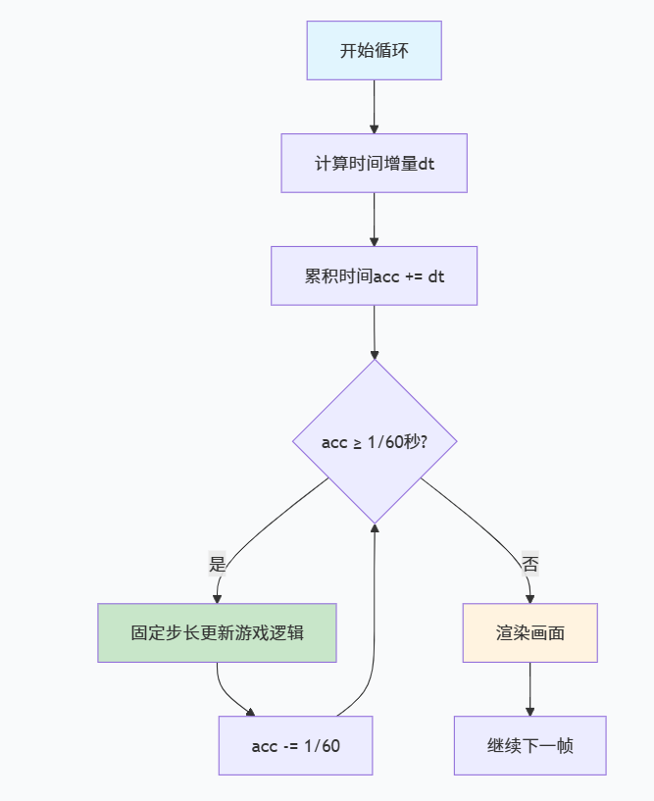

使用固定时间步长算法，确保物理模拟稳定（60FPS），同时渲染频率可变化以适应不同设备性能。

**3.3.2 碰撞检测系统**

1.瓦片碰撞检测

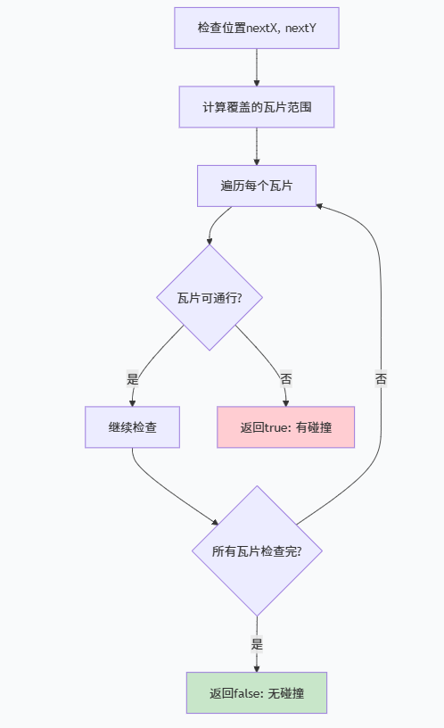

采用空间分区优化，只检查坦克覆盖的少量瓦片，而不是遍历整个地图，大幅提升性能。

1. 子弹碰撞流程

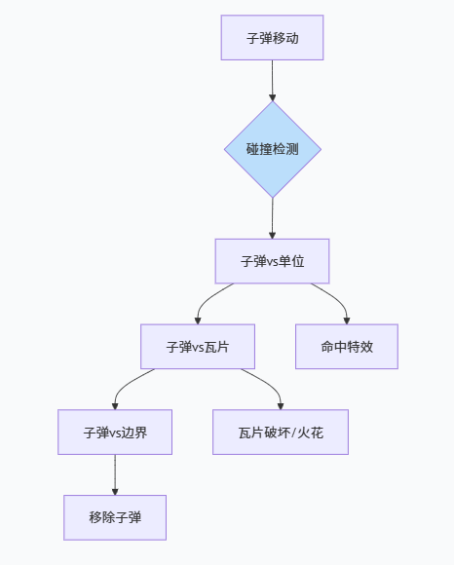

分层碰撞检测系统，优先级：单位碰撞 > 瓦片碰撞 > 边界检查，确保正确的游戏逻辑顺序。

**3.3.3 敌人生成系统**

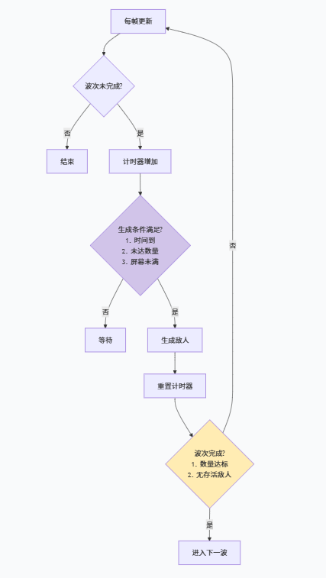

波次状态机，三重条件检查确保生成节奏合理，双条件确认波次完成避免过早推进。

**3.3.4 敌人AI决策**

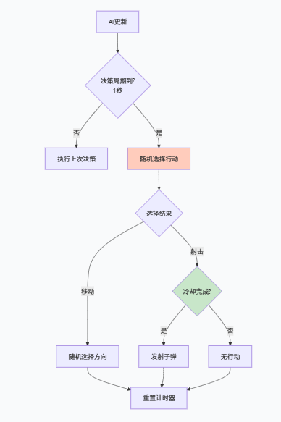

简单随机AI，每秒随机决定移动或射击，提供可预测但又有变化的敌人行为。

**3.3.5 爆炸特效生命周期**

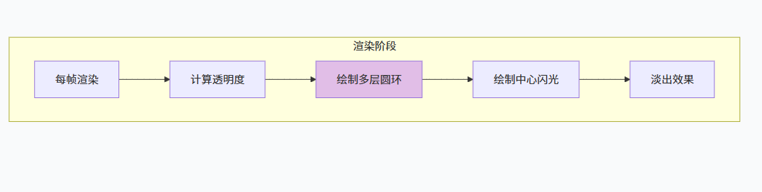

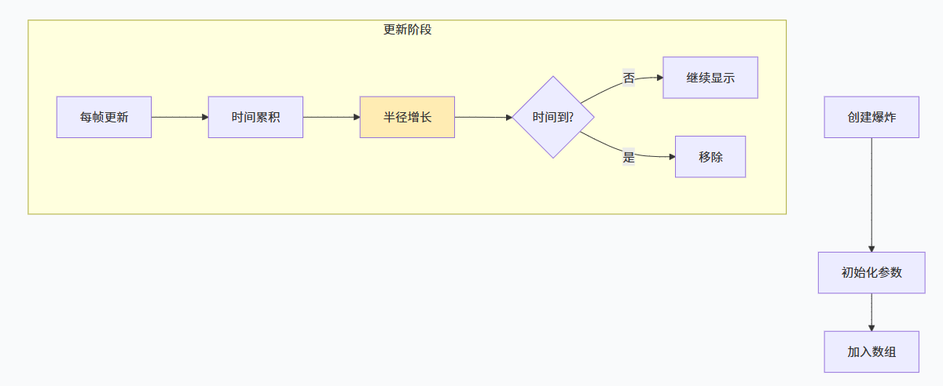

生命周期管理系统，爆炸随时间生长、淡出，多层圆环和中心闪光增强视觉效果。

**3.3.6 道具系统**

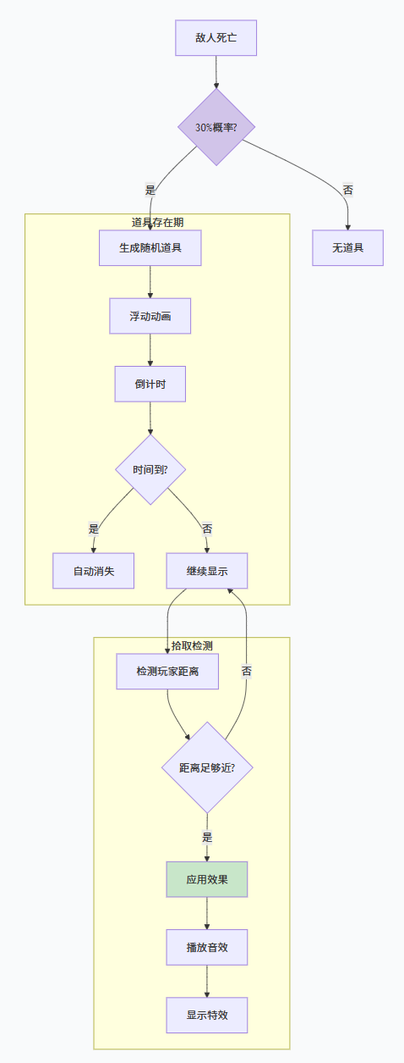

概率生成+距离检测，道具自动浮动吸引玩家，倒计时增加紧迫感。

**3.3.7 游戏状态管理**

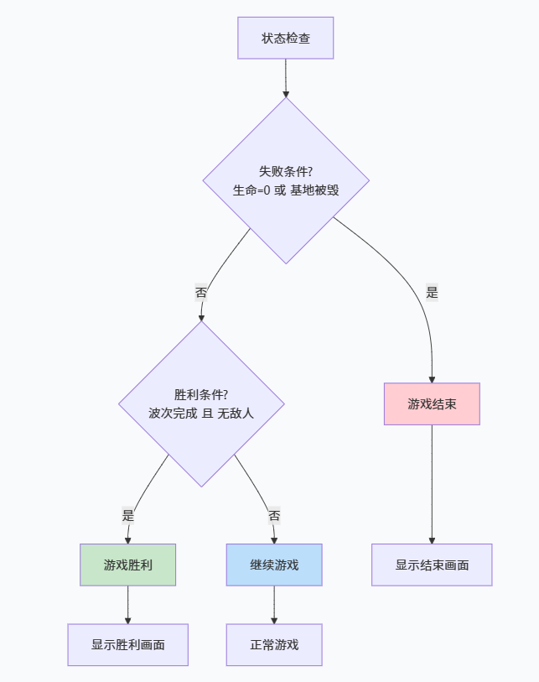

失败条件优先检查，确保游戏结束时不再检查胜利条件。

**3.3.8 输入管理**

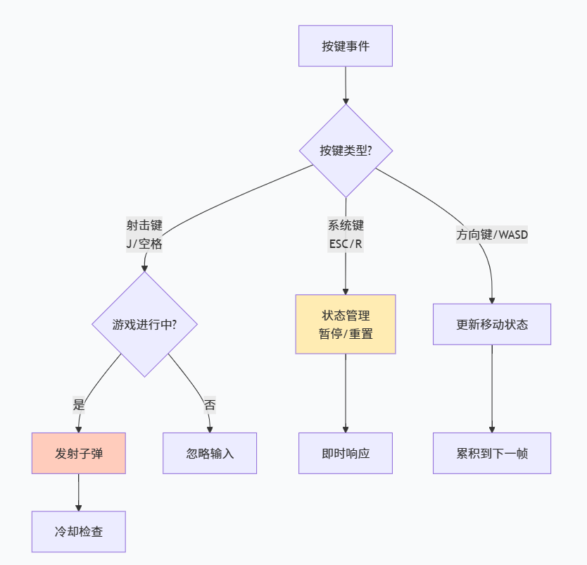

分层输入处理，系统键即时响应，游戏输入在游戏循环中处理，射击有冷却限制。

**3.3.9 整体架构关系**

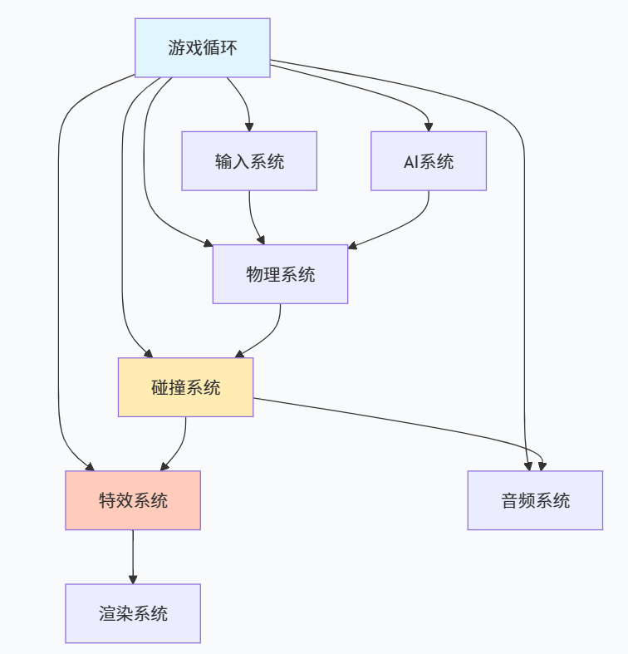

**4 实现与测试**

**4.1实现环境与代码管理**

* 使用语言：python
* 编辑器：vscode

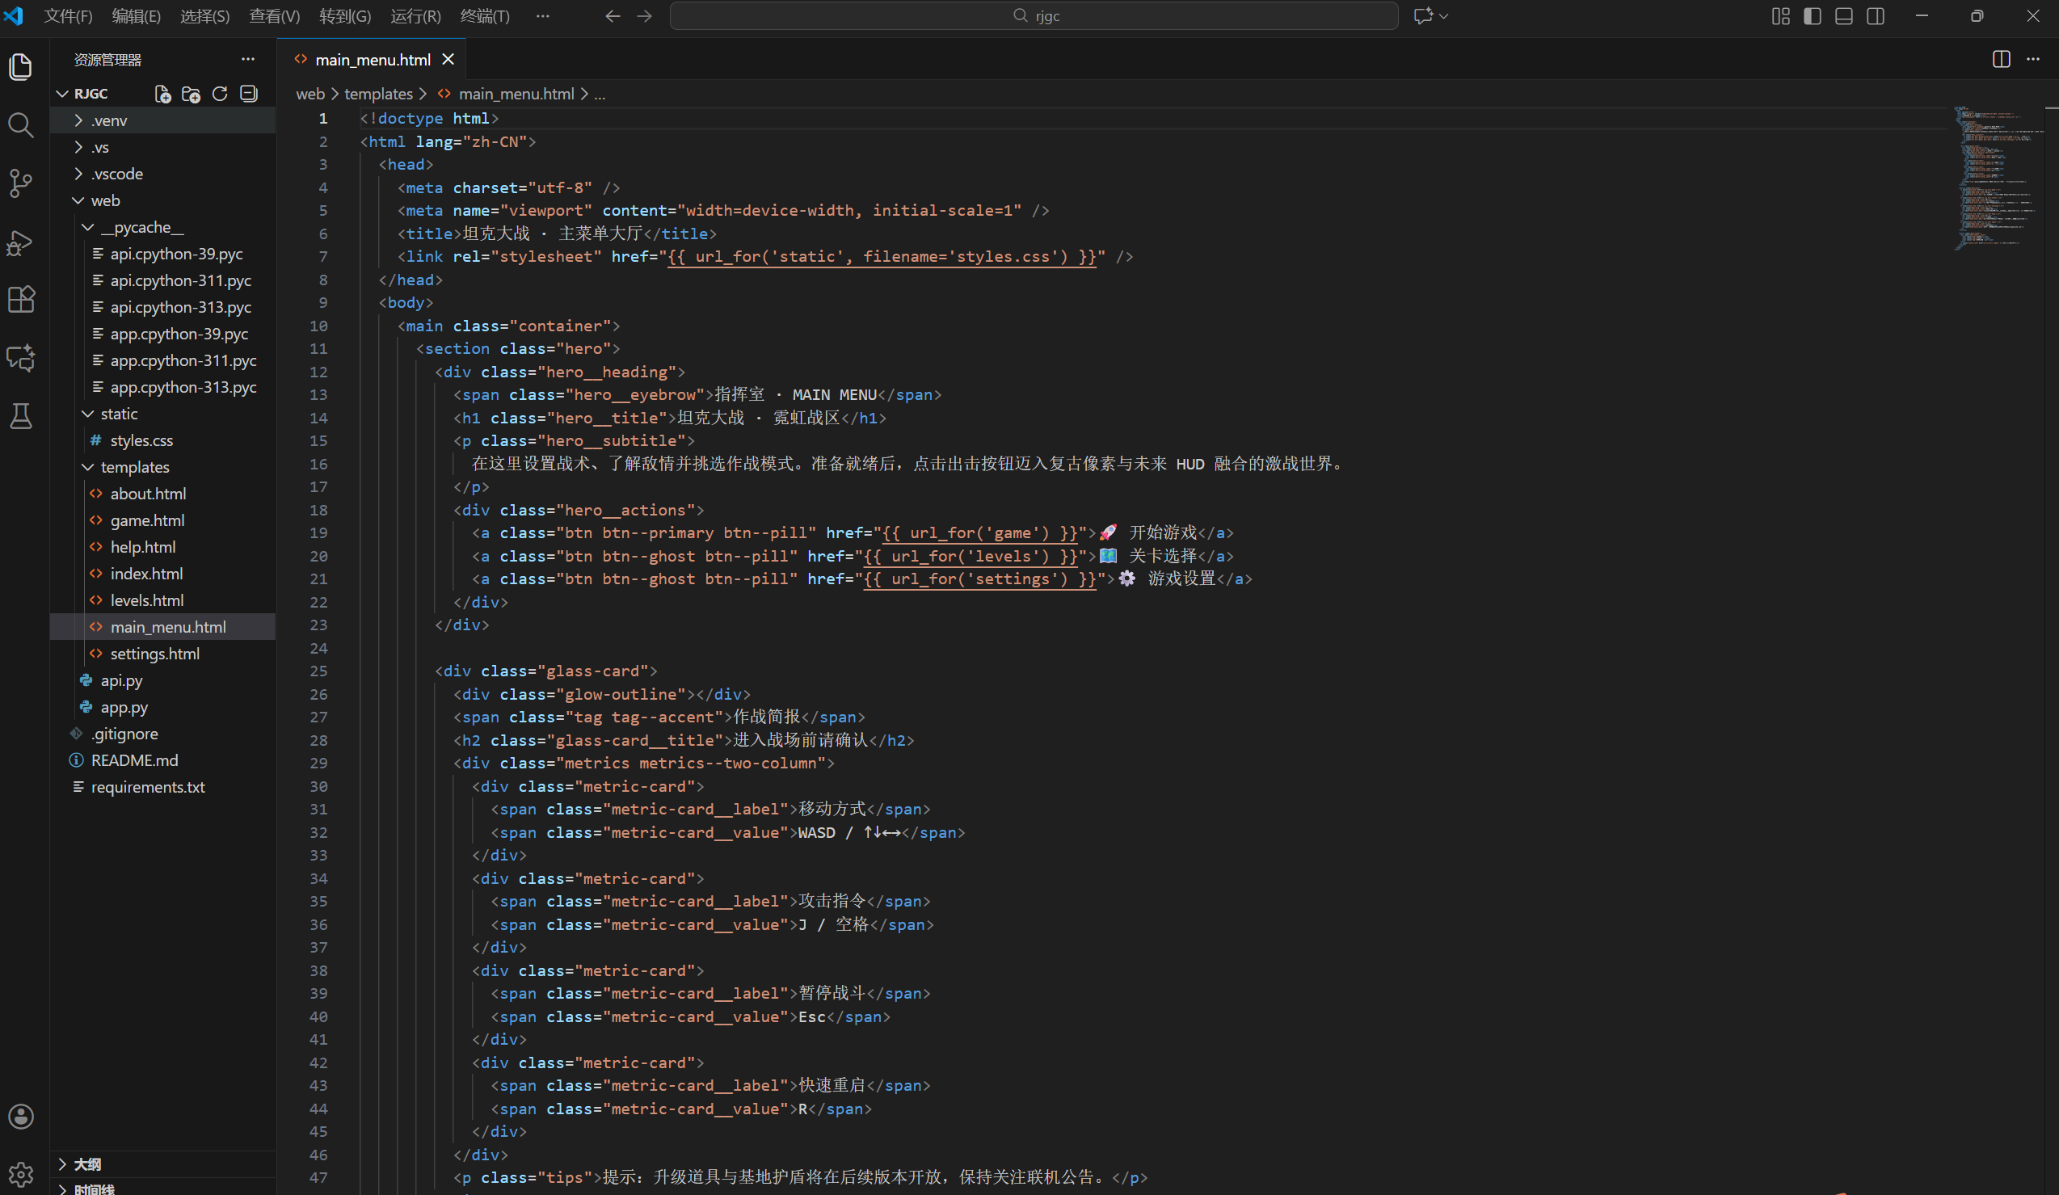

* 代码管理平台：GitHub。

仓库地址：<https://github.com/zwt79/rjgc>

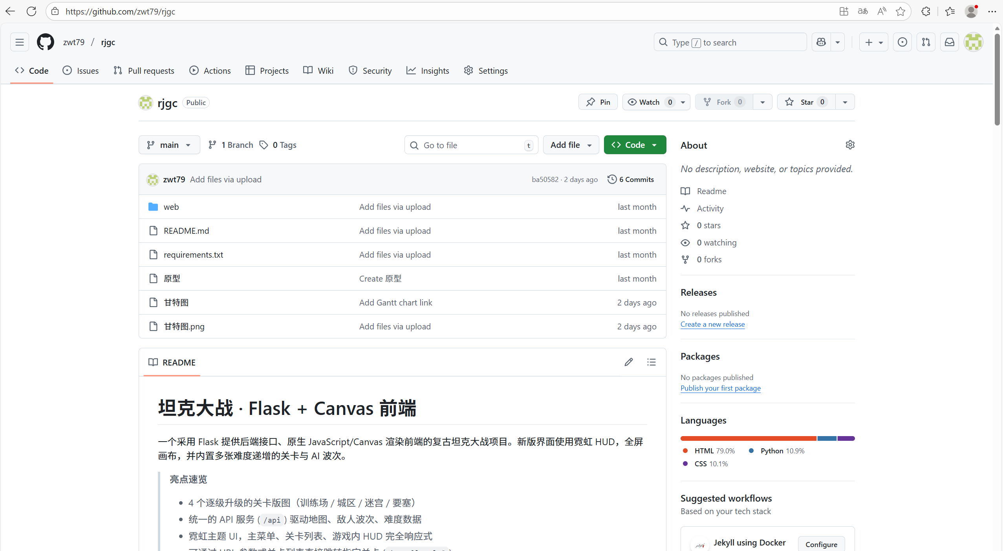

**4.2 关键函数说明**

| 函数名 | 主要功能 | 关键参数 | 返回值/作用 |
| --- | --- | --- | --- |
| resizeViewport | 调整游戏视口大小，根据地图尺寸和窗口大小自适应布局 | mapWidth（地图像素宽度）、mapHeight（地图像素高度）、options（配置项） | 更新画布尺寸，计算并应用地图居中偏移，调整所有游戏对象的坐标 |
| drawTank | 绘制玩家坦克，包括主体、炮管、履带等细节 | 无（直接使用全局 tank 对象） | 在画布上绘制玩家坦克，根据坦克方向旋转并应用渐变颜色 |
| update | 游戏主更新函数，处理游戏逻辑、移动、碰撞等 | dt（时间增量，秒） | 更新玩家和敌人的位置，处理子弹、碰撞、敌人生成、爆炸、道具和游戏状态 |
| createExplosion | 创建爆炸效果，包括视觉效果和音效 | x、y（坐标）、type（爆炸类型）、color（颜色） | 向 explosions 数组添加爆炸对象，触发屏幕震动和音效 |
| createParticles | 创建粒子效果，用于爆炸、火花等 | x、y（坐标）、count（数量）、color（颜色）、type（类型） | 向 particles 数组添加粒子对象 |
| createPowerup | 创建游戏道具，如生命、炸弹等 | x、y（坐标）、type（道具类型） | 向 powerups 数组添加道具对象 |
| updatePowerups | 更新道具状态（如存在时间） | dt（时间增量） | 移除过期的道具 |
| checkPowerupCollection | 检测玩家是否拾取道具 | 无 | 如果玩家触碰到道具，则应用道具效果并移除该道具 |
| generateShootSound | 生成射击音效 | 无 | 使用 Web Audio API 播放射击音效 |
| generateExplosionSound | 生成爆炸音效 | type（爆炸类型） | 根据爆炸类型播放对应的音效 |
| loadAudioSettings | 从本地存储加载音频设置 | 无 | 设置 masterVolume、sfxVolume、musicVolume |
| render | 渲染游戏画面，包括背景、地图、游戏对象和特效 | 无 | 绘制所有游戏元素（网格、瓦片、子弹、敌人、坦克、道具、爆炸、粒子）并应用屏幕震动 |
| loop | 游戏主循环，控制更新和渲染的频率 | now（当前时间戳） | 使用固定时间步长更新游戏状态，计算 FPS，并循环调用自身 |
| setKey | 处理键盘输入 | e（键盘事件）、down（是否按下） | 更新 input 对象的状态，处理移动、射击、暂停、重新开始等操作 |
| loadLevel | 加载指定关卡数据 | id（关卡ID） | 从服务器获取关卡数据，初始化地图、敌人波次、基地和玩家出生点 |
| fire | 玩家射击子弹 | 无 | 创建子弹对象，设置子弹速度和方向，并播放射击音效 |
| checkBulletCollision | 检测子弹与地图瓦片的碰撞 | b（子弹对象） | 返回布尔值，指示子弹是否击中可碰撞瓦片（砖块、钢板、水面） |
| willCollide | 预测坦克移动到新位置是否会发生碰撞 | nextX、nextY（目标坐标） | 返回布尔值，指示坦克是否与固体瓦片碰撞 |
| checkBulletUnitCollision | 检测子弹与游戏单位（敌人、玩家、基地）的碰撞 | b（子弹对象） | 返回布尔值，如果发生碰撞则处理伤害和特效 |
| isColliding | 简单圆形碰撞检测 | bullet（子弹）、unit（游戏单位） | 返回布尔值，指示子弹和单位是否发生碰撞 |
| checkBulletToBulletCollision | 检测子弹之间的碰撞（玩家与敌人子弹） | 无 | 如果子弹相撞，则创建爆炸效果并移除两颗子弹 |
| updateEnemySpawning | 控制敌人生成逻辑 | dt（时间增量） | 根据波次配置生成敌人，推进波次进度 |
| spawnEnemy | 生成单个敌人 | type（敌人类型） | 在随机出生点创建敌人对象并添加到 enemies 数组 |
| updateEnemy | 更新敌人状态（移动、AI、射击） | enemy（敌人对象）、dt（时间增量） | 更新敌人的位置、方向和射击冷却，执行简单的AI行为 |
| drawEnemy | 绘制敌人坦克 | enemy（敌人对象） | 在画布上绘制敌人坦克，包括生命条和类型标识 |
| enemyFire | 敌人射击子弹 | enemy（敌人对象） | 创建敌人子弹并添加到 bullets 数组 |
| willEnemyCollide | 预测敌人移动是否会发生碰撞 | nextX、nextY（目标坐标）、enemy（敌人对象） | 返回布尔值，指示敌人是否与固体瓦片碰撞 |
| drawBase | 绘制基地 | 无 | 在画布上绘制基地，根据基地生命值状态显示不同颜色和效果 |
| checkGameState | 检查游戏状态（胜利/失败） | 无 | 根据玩家生命、基地生命、敌人波次更新 gameState（'playing'、'gameOver'、'victory'） |
| getEnemyScore | 根据敌人类型返回击杀得分 | type（敌人类型） | 返回整数分数（例如：普通100，快速150，重型200，特殊300） |
| drawGameState | 绘制游戏状态界面（暂停、结束、胜利） | 无 | 在画布上显示半透明背景和状态文字（游戏结束、胜利、暂停等） |
| updateHUD | 更新游戏界面的 HUD（平视显示器）信息 | 无 | 更新显示生命、分数、关卡、敌人数、波次等数据 |
| togglePause | 切换游戏暂停状态 | 无 | 在 'playing' 和 'paused' 之间切换 gameState |
| restartLevel | 重新开始当前关卡 | 无 | 清空游戏对象，重新加载当前关卡数据并重置状态 |

**4.3 测试计划和测试用例**

在终端中输入pip install -r requirements.txt python -m web.app ，程序运行后打开链接http://127.0.0.1:5000进入游戏。

先测试各个界面的按键功能，测试是否点击按键后能到达正确的对应界面。

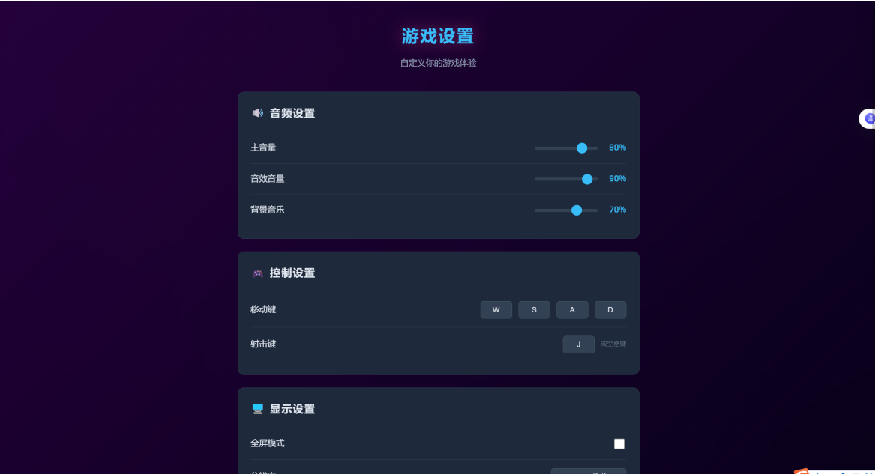

在游戏设置界面调节主音量、音效音量、背景音乐大小，再进入游戏界面观察是否实现对应功能。



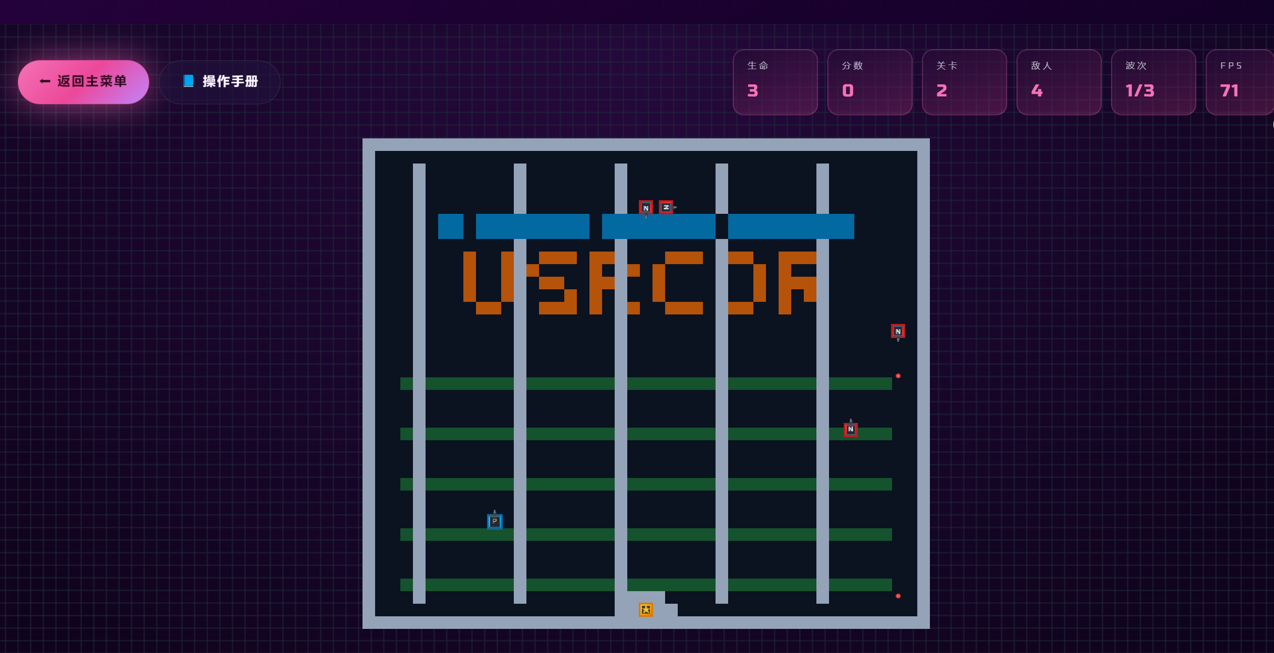

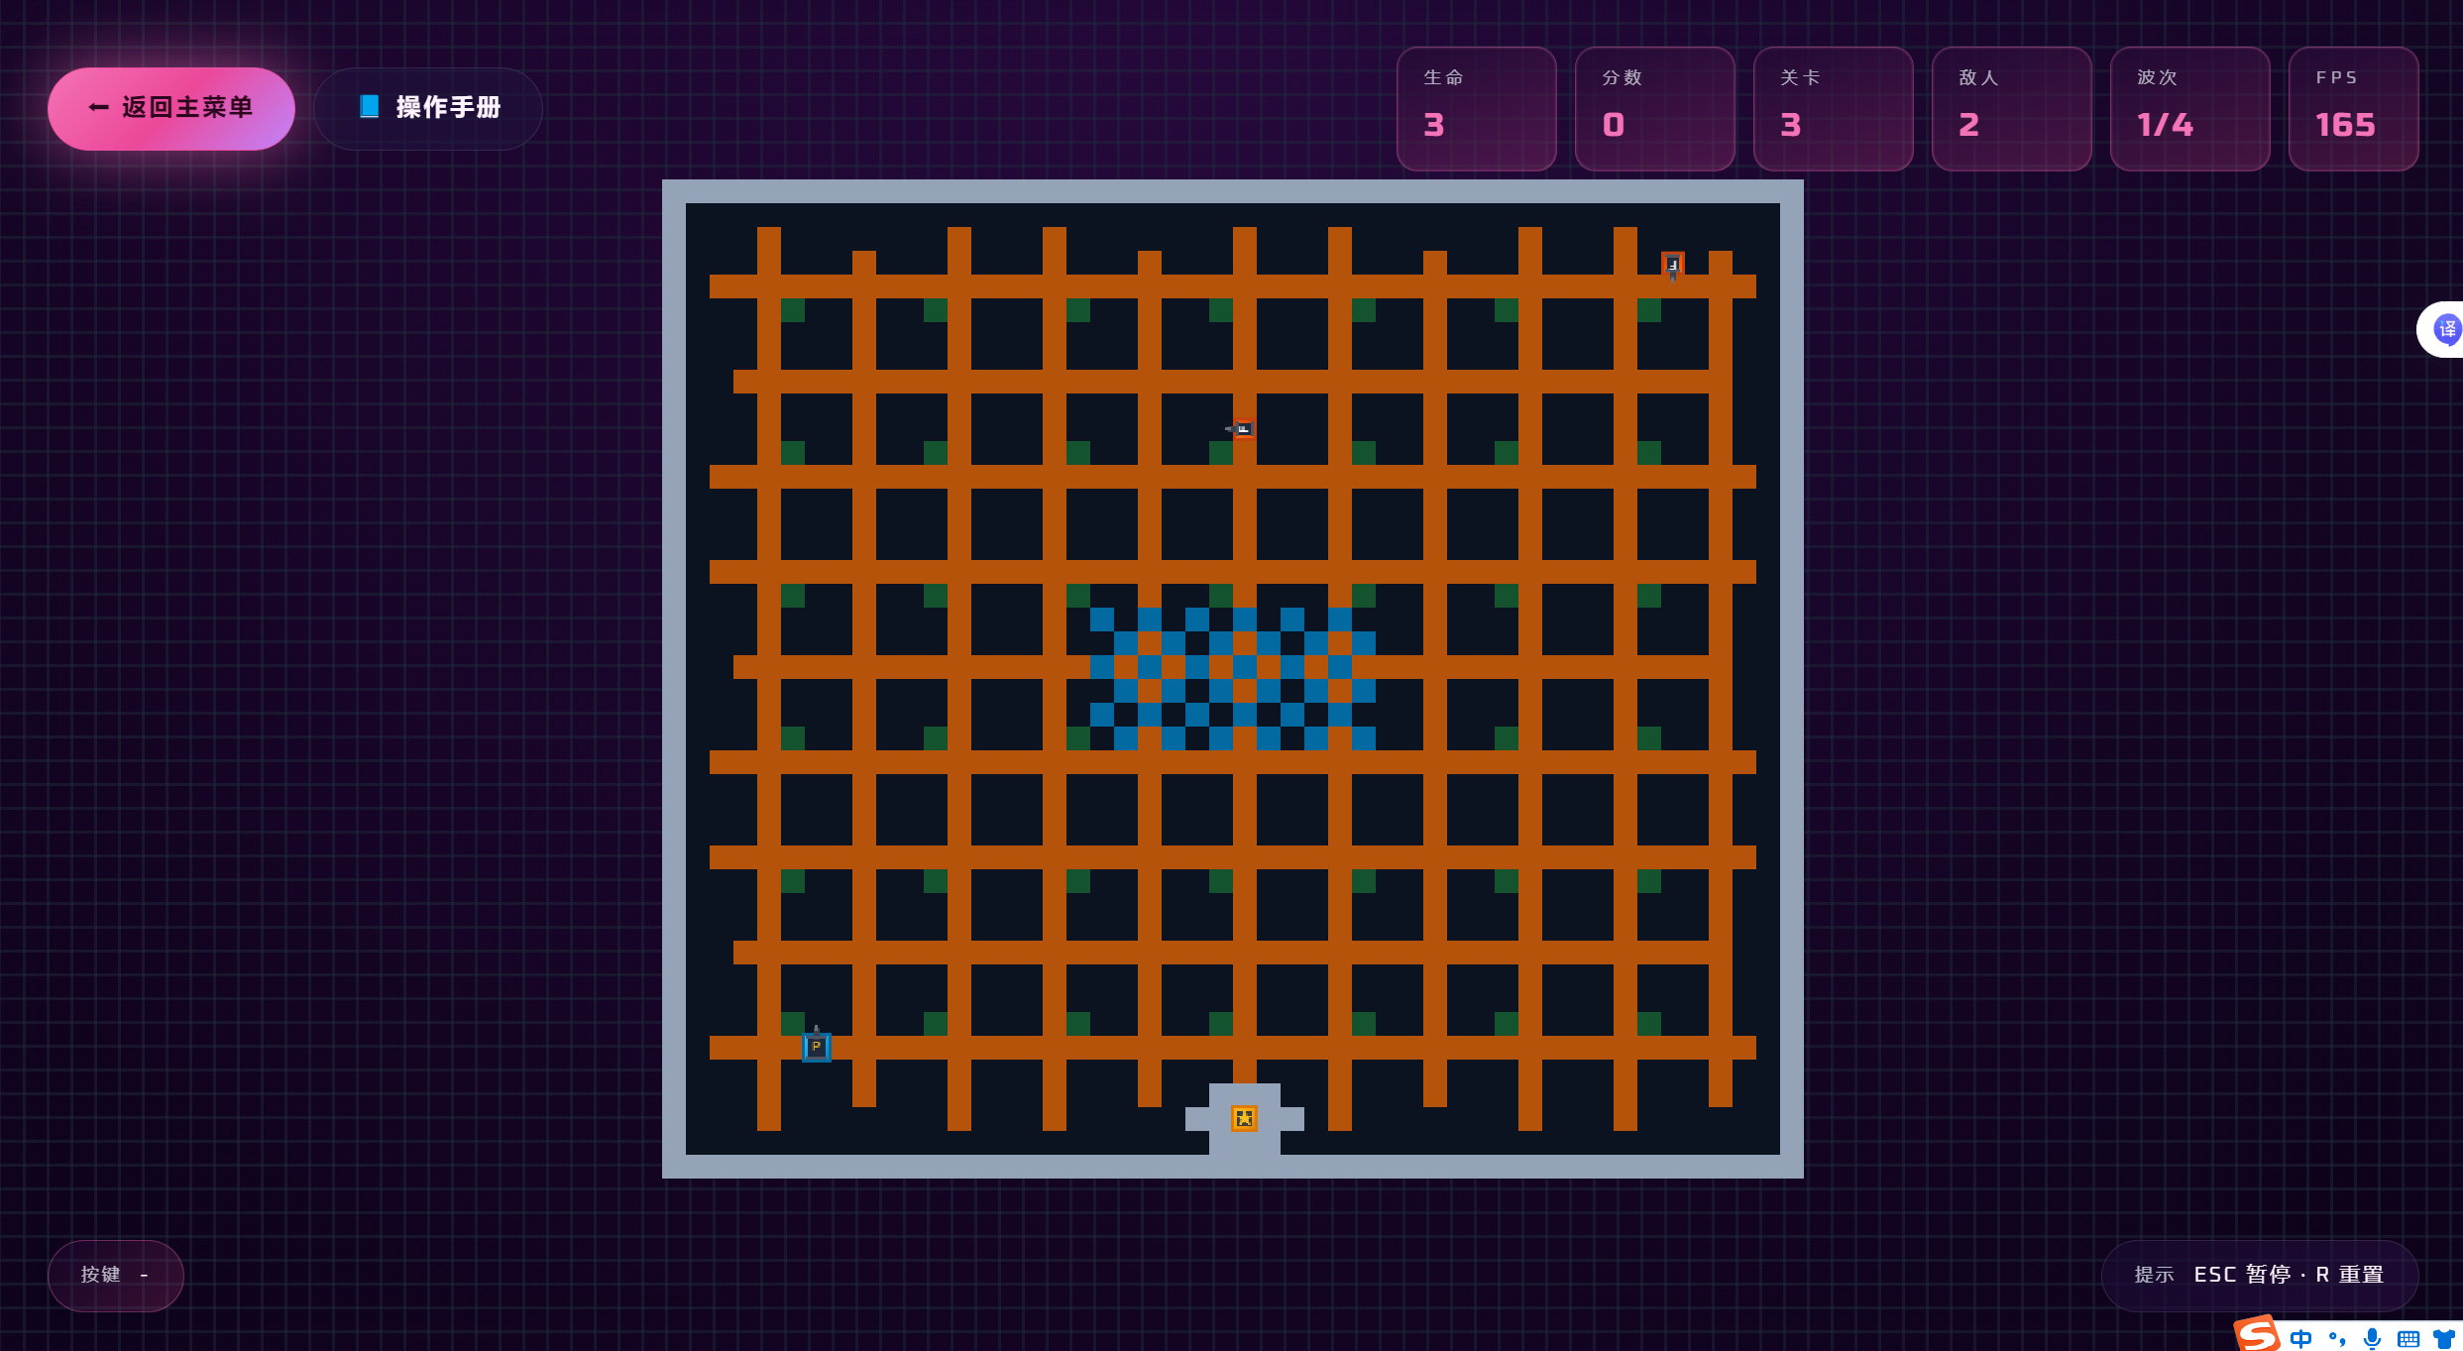

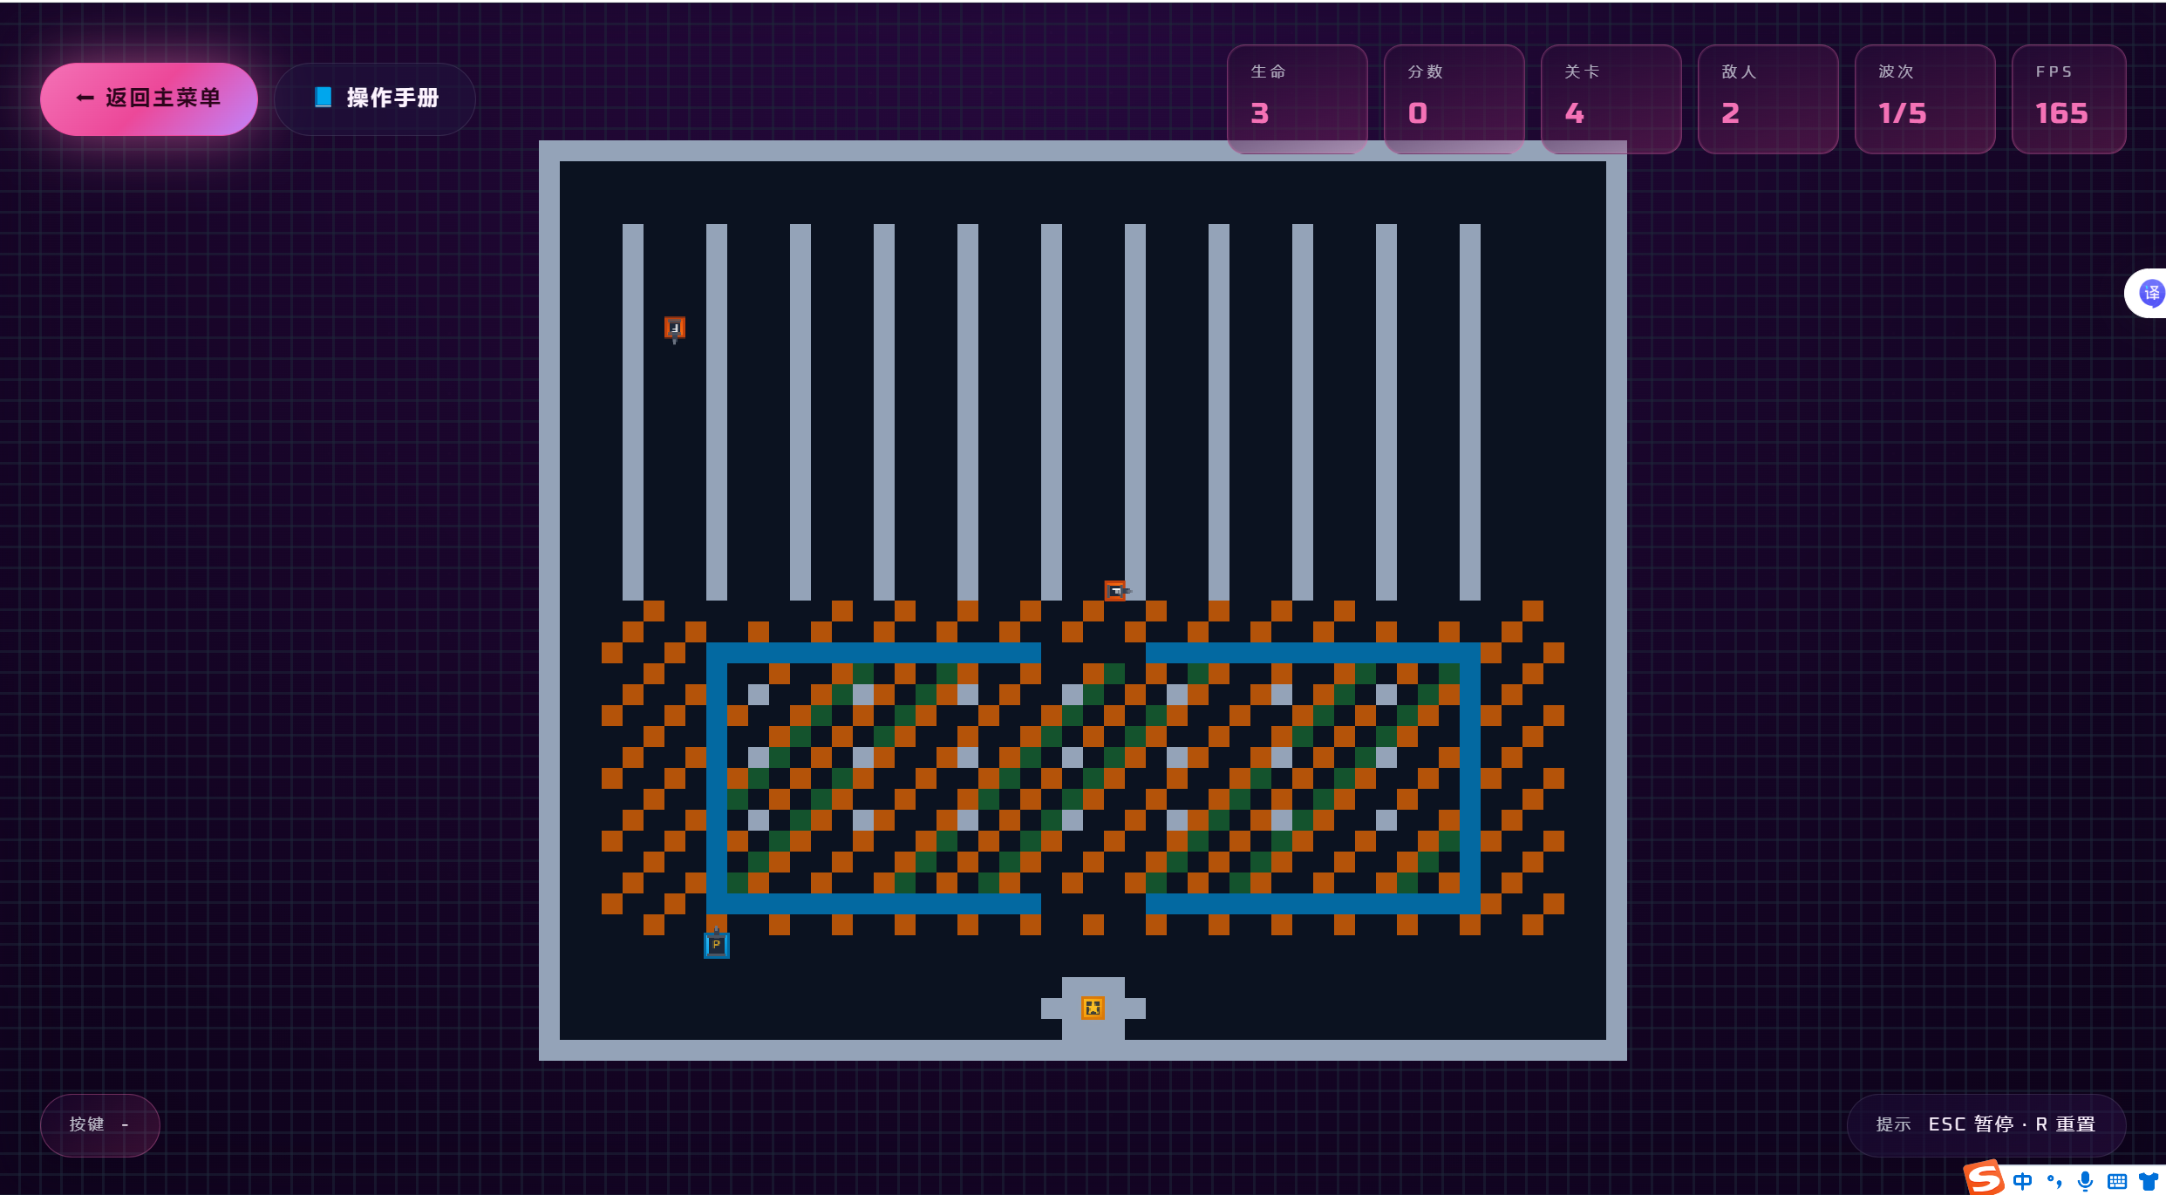

进入各个关卡进行游戏，测试移动、攻击功能是否实现。测试在攻击不同类型敌方坦克的差别以及己方坦克收到攻击时血量的变化。测试拾取道具时对应的效果是否正确，以及注意道具的掉落情况和存在时间。测试游戏过程中爆炸特效、粒子效果以及震动特效。测试不同瓦片的效果，是否符合坦克能否通过以及子弹能否穿过的设定。

**4.4 结果分析**

根据测试分析，软件满足大部分需求。

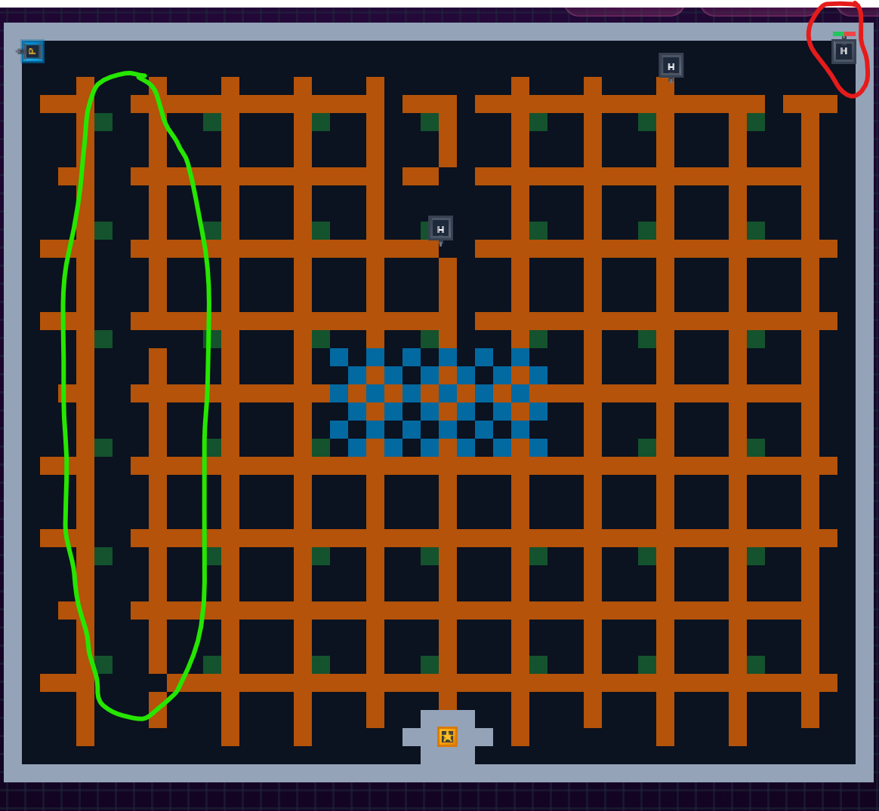

上图左上角红圈部分为重型坦克与其他坦克血量不同的效果呈现。绿圈部分为地图可破坏方块中砖块（橙色瓦片）被破坏的效果呈现。

**5 总结**

**5.1 用户反馈**

用户1：游玩过程流畅，但子弹碰撞似乎存在问题

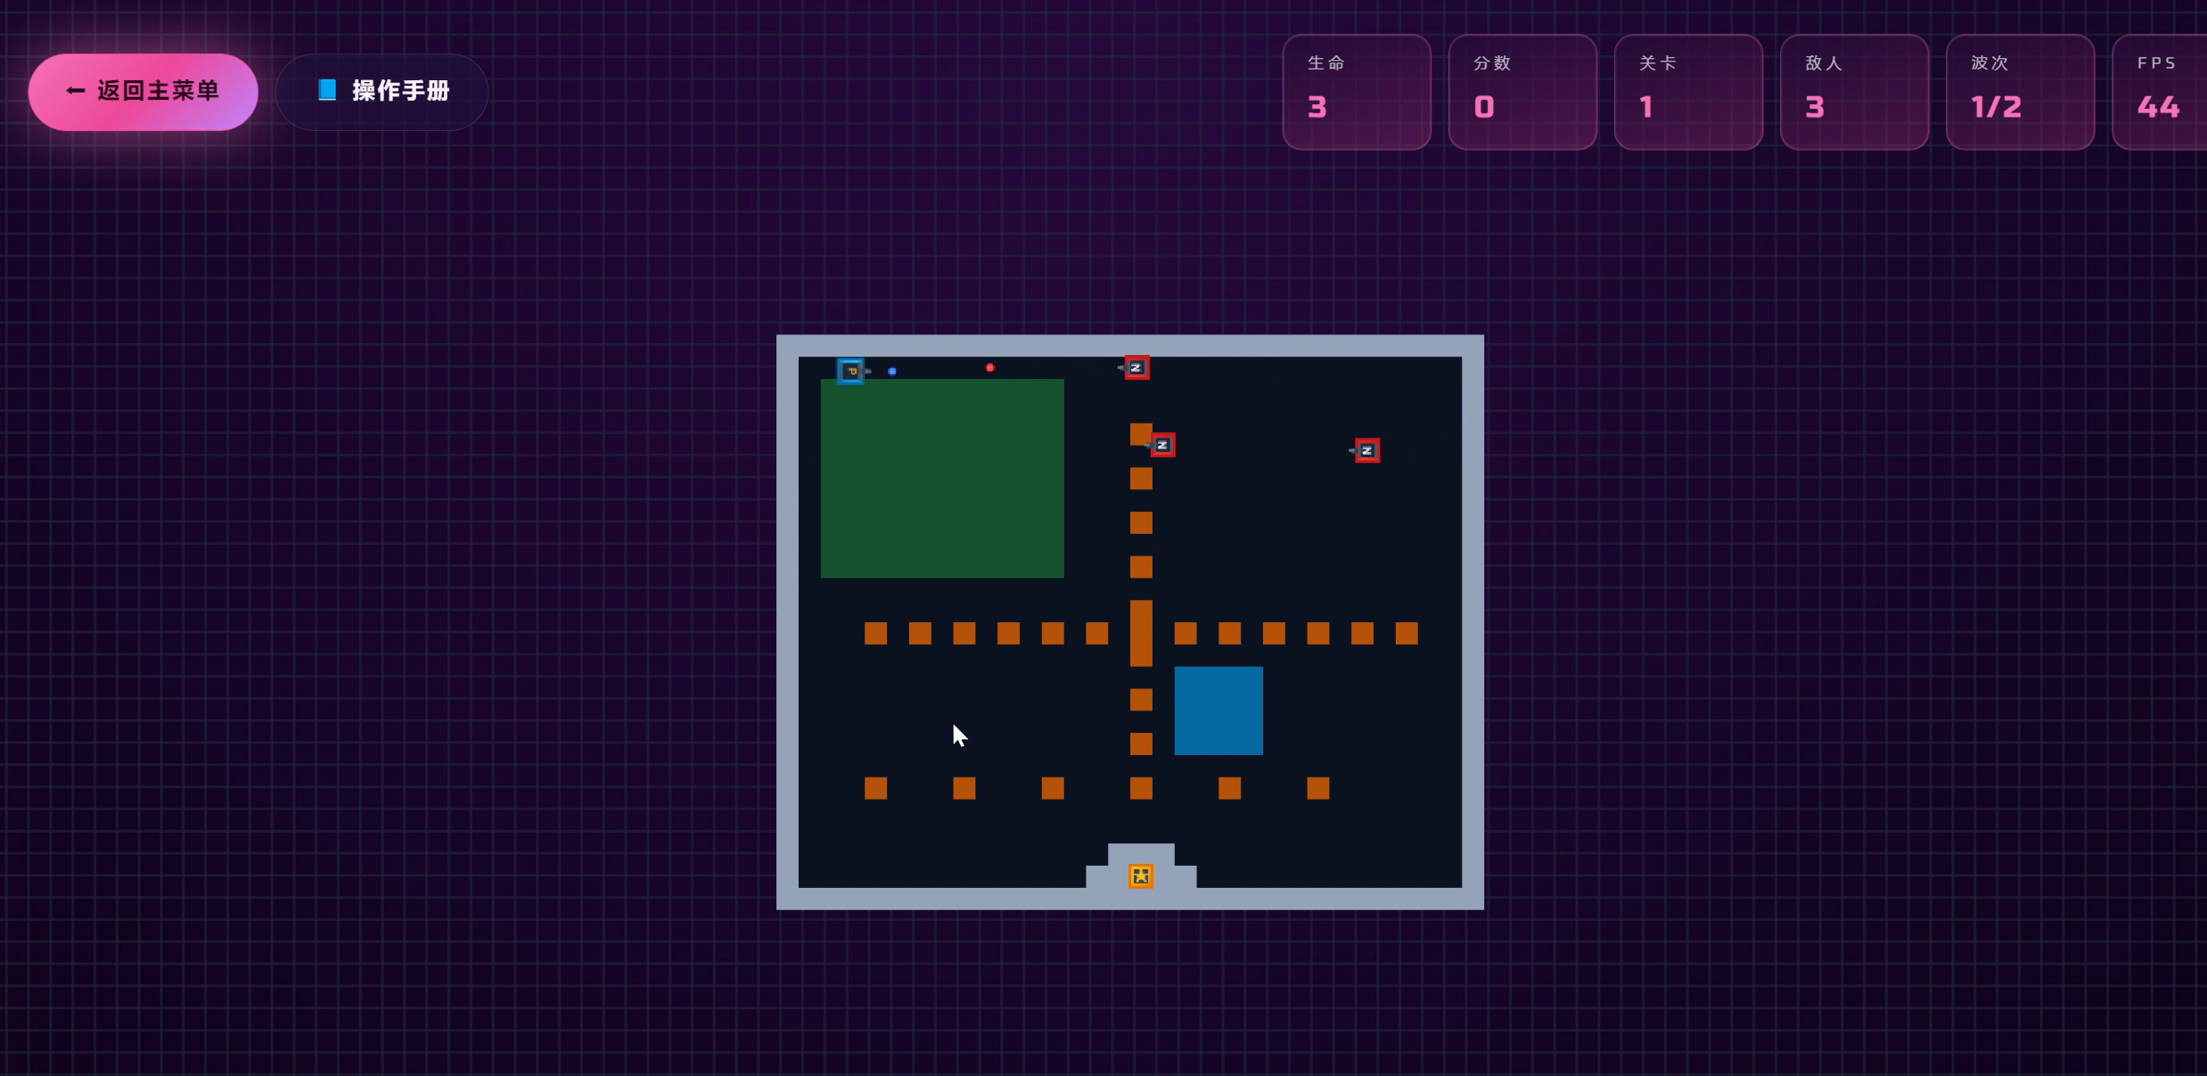

子弹前碰撞

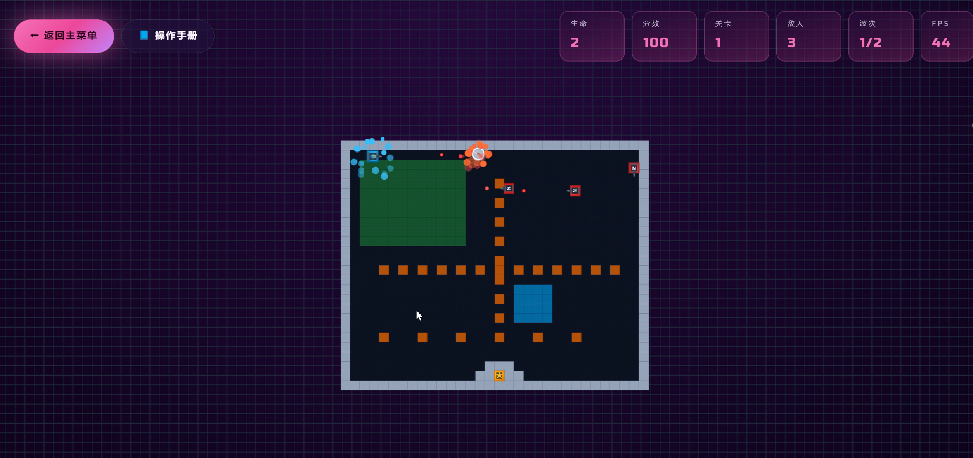

子弹碰撞结果

如上图所示，由于己方坦克和敌方坦克的宽度不同，导致双方在紧贴地图上方时，发射的子弹仍然无法做到对撞，子弹碰撞的条件太过苛刻，导致子弹碰撞判定失败，使双方均收到了伤害。

用户2：关卡1、3、4游玩体验很好，但关卡2似乎存在问题。

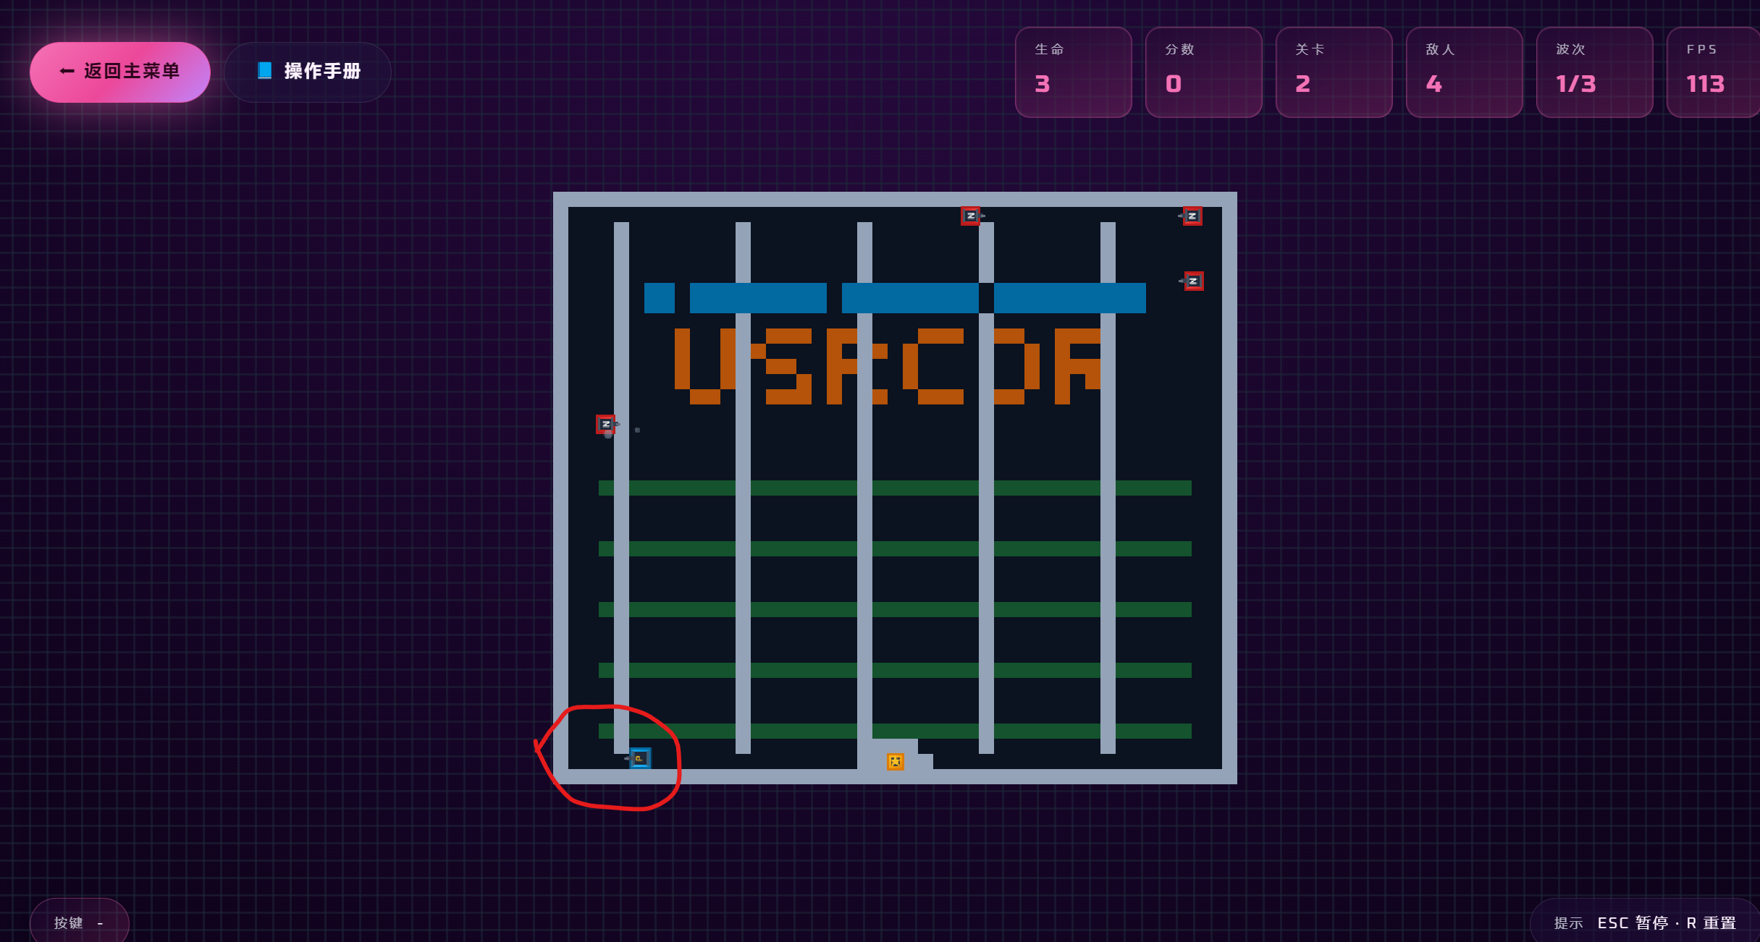

如上图红圈部分所示，己方坦克在这张地图下无法通过钢块（灰色瓦片）与地图边界之间的空隙，导致被困在一小块区域，:关卡2通关困难。

**5.2 总结**

软件的大部分功已经完成，可以满足玩家正常游玩关卡1、3、4，游戏设置功能良好，游戏界面和文字信息等功能运行正常，特效运行正常，可以满足玩家的大部分需求。

**6 体会**

在这次的实验中，实现了坦克与地图、子弹与瓦片、子弹与单位、子弹与子弹的完整碰撞体系，使用了预判式碰撞：willCollide()函数提前检测移动后的碰撞，避免“穿墙”现象，使用网格分区思想，只检测相关区域内的碰撞。

创建了可配置的粒子效果，用于爆炸、火花、烟雾等。通过简单的位移变换实现了沉浸感强烈的震动效果。

设计了渐进式动画，通过爆炸半径渐变、粒子生命周期、颜色透明度变化等细节提升视觉体验。

通过改变关卡2玩家出生点坐标，解决了关卡2的卡墙问题。

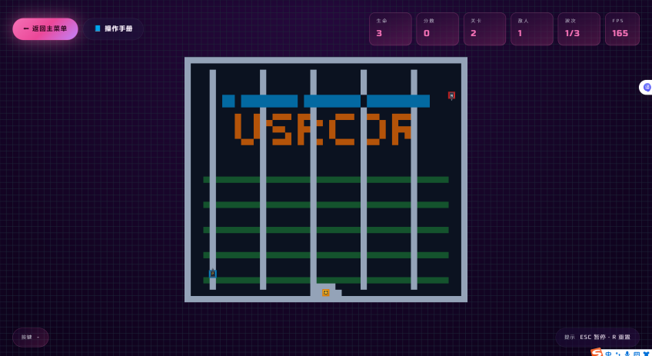

更改前



更改后

使用了敌人AI设计，简单有效的随机移动+射击AI，让敌人行为有一定不可预测性。

通过波次系统、多种敌人类型、道具系统构建渐进式难度，也实现了更多样的玩法。

**附录**

game.html

<!doctype html>

<html lang="zh-CN">

<head>

<meta charset="utf-8" />

<meta name="viewport" content="width=device-width, initial-scale=1" />

<title>坦克大战 · 霓虹战场</title>

<link rel="stylesheet" href="{{ url_for('static', filename='styles.css') }}" />

</head>

<body class="game-page">

<div class="game-stage">

<canvas id="game" width="768" height="432"></canvas>

<div class="game-overlay">

<div class="game-overlay__top">

<div class="game-actions">

<a class="btn btn--primary btn--pill" href="{{ url_for('main_menu') }}">⬅ 返回主菜单</a>

<a class="btn btn--ghost btn--pill" href="{{ url_for('help') }}">📘 操作手册</a>

</div>

<div class="game-stats">

<div class="hud-stat">

<span class="hud-stat__label">生命</span>

<span class="hud-stat__value" data-hud="lives">3</span>

</div>

<div class="hud-stat">

<span class="hud-stat__label">分数</span>

<span class="hud-stat__value" data-hud="score">0</span>

</div>

<div class="hud-stat">

<span class="hud-stat__label">关卡</span>

<span class="hud-stat__value" data-hud="level">1</span>

</div>

<div class="hud-stat">

<span class="hud-stat__label">敌人</span>

<span class="hud-stat__value" data-hud="enemies">0</span>

</div>

<div class="hud-stat">

<span class="hud-stat__label">波次</span>

<span class="hud-stat__value" data-hud="wave">1/4</span>

</div>

<div class="hud-stat hud-stat--compact">

<span class="hud-stat__label">FPS</span>

<span class="hud-stat__value" data-hud="fps">-</span>

</div>

</div>

</div>

<div class="game-overlay__bottom">

<div class="hud-banner">

<span class="hud-banner__label">按键</span>

<span class="hud-banner__value" data-hud="keys">-</span>

</div>

<div class="hud-banner hud-banner--ghost">

<span class="hud-banner__label">提示</span>

<span class="hud-banner__value">Esc 暂停 · R 重置</span>

</div>

</div>

</div>

</div>

<script>

const canvas = document.getElementById('game');

const ctx = canvas.getContext('2d');

const HUD_KEYS = ['lives', 'score', 'level', 'enemies', 'wave', 'keys', 'fps'];

const hudRegistry = HUD_KEYS.reduce((acc, key) => {

acc[key] = Array.from(document.querySelectorAll(`[data-hud="${key}"]`));

return acc;

}, {});

const setHUD = (key, value) => {

(hudRegistry[key] || []).forEach(node => {

node.textContent = value;

});

};

const VIEWPORT_PADDING = 120;

let mapPixelWidth = 0;

let mapPixelHeight = 0;

const queryParams = new URLSearchParams(window.location.search);

const defaultLevelId = Number.parseInt(queryParams.get('level') || '1', 10);

let currentLevelId = Number.isFinite(defaultLevelId) && defaultLevelId > 0 ? defaultLevelId : 1;

window.addEventListener('resize', () => {

if (mapPixelWidth && mapPixelHeight) {

resizeViewport(mapPixelWidth, mapPixelHeight, { adjustExisting: true });

}

});

let W = canvas.width, H = canvas.height; // 注意：关卡加载后会调整尺寸

const tank = { x: W/2, y: H/2, w: 18, h: 18, speed: 100, dir:'up', fireCooldown: 0.0 };

let level = null; // 关卡数据

const bullets = [];

const enemies = []; // 敌人数组

let enemyTypes = {}; // 敌人类型配置

let enemyWaves = []; // 敌人波次数据

let currentWave = 0; // 当前波次

let waveTimer = 0; // 波次计时器

let enemiesSpawned = 0; // 已生成敌人数

let levelOffsetX = 0, levelOffsetY = 0; // 地图在画布中的偏移，用于定位与碰撞

function resizeViewport(mapWidth = mapPixelWidth, mapHeight = mapPixelHeight, options = {}) {

if (!mapWidth || !mapHeight) return;

const { adjustExisting = true } = options;

const prevOffsetX = levelOffsetX;

const prevOffsetY = levelOffsetY;

const padding = VIEWPORT_PADDING;

const viewportWidth = Math.max(window.innerWidth, mapWidth + padding);

const viewportHeight = Math.max(window.innerHeight, mapHeight + padding);

canvas.width = viewportWidth;

canvas.height = viewportHeight;

W = canvas.width;

H = canvas.height;

levelOffsetX = Math.floor((canvas.width - mapWidth) / 2);

levelOffsetY = Math.floor((canvas.height - mapHeight) / 2);

if (levelOffsetY < 0) levelOffsetY = 0;

if (adjustExisting) {

const dx = levelOffsetX - prevOffsetX;

const dy = levelOffsetY - prevOffsetY;

if (dx !== 0 || dy !== 0) {

tank.x += dx;

tank.y += dy;

bullets.forEach(b => { b.x += dx; b.y += dy; });

enemies.forEach(e => { e.x += dx; e.y += dy; });

explosions.forEach(ex => { ex.x += dx; ex.y += dy; });

particles.forEach(p => { p.x += dx; p.y += dy; });

powerups.forEach(pu => { pu.x += dx; pu.y += dy; });

if (base) {

base.x += dx;

base.y += dy;

}

}

}

}

const input = { up:false, down:false, left:false, right:false };

// 游戏状态

let gameState = 'playing'; // playing, paused, gameOver, victory

let playerLives = 3;

let score = 0;

let base = null; // 基地对象

// 爆炸特效系统

const explosions = []; // 爆炸效果数组

const particles = []; // 粒子系统

let screenShake = { x: 0, y: 0, intensity: 0, duration: 0 }; // 屏幕震动

// 道具系统

const powerups = []; // 道具数组

let powerupSpawnChance = 0.3; // 敌人死亡时30%概率掉落道具

// 音效系统

const audioContext = new (window.AudioContext || window.webkitAudioContext)();

const sounds = {

shoot: null,

explosion: null,

hit: null,

powerup: null,

gameOver: null,

victory: null

};

let masterVolume = 0.8;

let sfxVolume = 0.9;

let musicVolume = 0.7;

let backgroundMusic = null;

function drawTank(){

ctx.save();

ctx.translate(tank.x, tank.y);

ctx.rotate(tank.dir === 'up' ? 0 : tank.dir === 'down' ? Math.PI : tank.dir === 'left' ? -Math.PI/2 : Math.PI/2);

const w = tank.w;

const h = tank.h;

// 玩家坦克 - 蓝色主题，现代化设计

// 主体渐变

const gradient = ctx.createLinearGradient(-w/2, -h/2, w/2, h/2);

gradient.addColorStop(0, '#38bdf8');

gradient.addColorStop(0.5, '#0ea5e9');

gradient.addColorStop(1, '#0284c7');

ctx.fillStyle = gradient;

ctx.fillRect(-w/2, -h/2, w, h);

// 边框

ctx.strokeStyle = '#0369a1';

ctx.lineWidth = 2;

ctx.strokeRect(-w/2, -h/2, w, h);

// 内部细节

ctx.fillStyle = '#1e293b';

ctx.fillRect(-w/2 + 3, -h/2 + 3, w - 6, h - 6);

// 炮管

ctx.fillStyle = '#374151';

ctx.fillRect(-2, -h/2 - 4, 4, 8);

// 炮管尖端

ctx.fillStyle = '#6b7280';

ctx.fillRect(-1, -h/2 - 6, 2, 4);

// 履带细节

ctx.fillStyle = '#4b5563';

ctx.fillRect(-w/2 + 2, -h/2 + 1, w - 4, 2);

ctx.fillRect(-w/2 + 2, h/2 - 3, w - 4, 2);

// 玩家标识

ctx.fillStyle = '#fbbf24';

ctx.font = '8px Arial';

ctx.textAlign = 'center';

ctx.fillText('P', 0, 2);

ctx.restore();

}

let last = performance.now();

let acc = 0; const FIXED_DT = 1/60;

let fpsTimer = 0; let frames = 0;

function update(dt){

// 暂停时不更新游戏逻辑

if (gameState !== 'playing') {

updateHUD();

return;

}

const dx = (input.right - input.left) * tank.speed * dt;

const dy = (input.down - input.up) * tank.speed * dt;

// 先按 X 轴尝试移动，再按 Y 轴，带瓦片碰撞和边界检测

let nextX = tank.x + dx;

// 边界检测：确保坦克不会超出画布边界

nextX = Math.max(tank.w/2, Math.min(canvas.width - tank.w/2, nextX));

if (!willCollide(nextX, tank.y)) tank.x = nextX;

let nextY = tank.y + dy;

// 边界检测：确保坦克不会超出画布边界

nextY = Math.max(tank.h/2, Math.min(canvas.height - tank.h/2, nextY));

if (!willCollide(tank.x, nextY)) tank.y = nextY;

// 方向

if (Math.abs(dx) > Math.abs(dy)){

if (dx > 0) tank.dir = 'right';

else if (dx < 0) tank.dir = 'left';

} else if (Math.abs(dy) > 0) {

if (dy > 0) tank.dir = 'down';

else if (dy < 0) tank.dir = 'up';

}

// 冷却

tank.fireCooldown = Math.max(0, tank.fireCooldown - dt);

// 子弹对撞检测（在更新位置之前）

checkBulletToBulletCollision();

// 子弹更新

for (let i = bullets.length - 1; i >= 0; i--) {

const b = bullets[i];

b.x += b.vx * dt; b.y += b.vy * dt;

// 检查与单位碰撞

if (checkBulletUnitCollision(b)) { bullets.splice(i,1); continue; }

// 检查与瓦片碰撞

if (checkBulletCollision(b)) { bullets.splice(i,1); continue; }

// 检查边界

if (b.x < 0 || b.y < 0 || b.x > canvas.width || b.y > canvas.height) bullets.splice(i,1);

}

// 敌人生成

updateEnemySpawning(dt);

// 敌人更新

for (let i = enemies.length - 1; i >= 0; i--) {

const enemy = enemies[i];

updateEnemy(enemy, dt);

if (enemy.health <= 0) {

// 创建爆炸效果

const explosionType = enemy.type === 'heavy' ? 'large' : enemy.type === 'special' ? 'large' : 'medium';

const explosionColor = enemy.type === 'special' ? '#fbbf24' : '#ff6b35';

createExplosion(enemy.x, enemy.y, explosionType, explosionColor);

// 随机掉落道具

if (Math.random() < powerupSpawnChance) {

const powerupTypes = ['tank', 'star', 'helmet', 'shovel', 'bomb', 'gun'];

const randomType = powerupTypes[Math.floor(Math.random() * powerupTypes.length)];

createPowerup(enemy.x, enemy.y, randomType);

}

score += getEnemyScore(enemy.type);

enemies.splice(i, 1);

}

}

// 更新爆炸特效

updateExplosions(dt);

updateParticles(dt);

updateScreenShake(dt);

// 更新道具

updatePowerups(dt);

// 检查道具拾取

checkPowerupCollection();

// 检查游戏状态

checkGameState();

// 更新 HUD

updateHUD();

}

// ========== 爆炸特效系统 ==========

/**

* 创建爆炸效果

* @param {number} x - X坐标

* @param {number} y - Y坐标

* @param {string} type - 爆炸类型 ('small', 'medium', 'large', 'brick')

* @param {string} color - 主要颜色

*/

function createExplosion(x, y, type = 'medium', color = '#ff6b35') {

const config = {

small: { radius: 20, particles: 8, duration: 0.3, rings: 2 },

medium: { radius: 35, particles: 16, duration: 0.5, rings: 3 },

large: { radius: 50, particles: 24, duration: 0.7, rings: 4 },

brick: { radius: 15, particles: 6, duration: 0.25, rings: 1 }

};

const cfg = config[type] || config.medium;

explosions.push({

x, y,

maxRadius: cfg.radius,

currentRadius: 0,

duration: cfg.duration,

elapsed: 0,

rings: cfg.rings,

color: color,

type: type

});

// 创建粒子

createParticles(x, y, cfg.particles, color, type);

// 根据爆炸大小触发屏幕震动和音效

if (type === 'large') {

triggerScreenShake(8, 0.3);

generateExplosionSound('large');

} else if (type === 'medium') {

triggerScreenShake(4, 0.2);

generateExplosionSound('medium');

} else if (type === 'small') {

triggerScreenShake(2, 0.1);

generateExplosionSound('small');

} else if (type === 'brick') {

generateHitSound();

}

}

/**

* 创建粒子效果

* @param {number} x - X坐标

* @param {number} y - Y坐标

* @param {number} count - 粒子数量

* @param {string} color - 粒子颜色

* @param {string} type - 效果类型

*/

function createParticles(x, y, count, color, type) {

for (let i = 0; i < count; i++) {

const angle = (Math.PI * 2 * i) / count + (Math.random() - 0.5) * 0.5;

const speed = type === 'brick' ? 50 + Math.random() * 50 : 100 + Math.random() * 100;

const size = type === 'brick' ? 2 + Math.random() * 2 : 3 + Math.random() * 3;

particles.push({

x, y,

vx: Math.cos(angle) * speed,

vy: Math.sin(angle) * speed,

size: size,

life: 0.5 + Math.random() * 0.5,

maxLife: 0.5 + Math.random() * 0.5,

color: color,

gravity: type === 'brick' ? 200 : 150

});

}

}

/**

* 触发屏幕震动

* @param {number} intensity - 震动强度

* @param {number} duration - 持续时间（秒）

*/

function triggerScreenShake(intensity, duration) {

if (screenShake.intensity < intensity) {

screenShake.intensity = intensity;

screenShake.duration = duration;

}

}

/**

* 更新爆炸效果

* @param {number} dt - 时间增量

*/

function updateExplosions(dt) {

for (let i = explosions.length - 1; i >= 0; i--) {

const exp = explosions[i];

exp.elapsed += dt;

// 更新爆炸半径

const progress = exp.elapsed / exp.duration;

exp.currentRadius = exp.maxRadius * Math.min(progress * 1.5, 1);

// 移除已完成的爆炸

if (exp.elapsed >= exp.duration) {

explosions.splice(i, 1);

}

}

}

/**

* 更新粒子效果

* @param {number} dt - 时间增量

*/

function updateParticles(dt) {

for (let i = particles.length - 1; i >= 0; i--) {

const p = particles[i];

// 更新位置

p.x += p.vx * dt;

p.y += p.vy * dt;

// 应用重力

p.vy += p.gravity * dt;

// 减少生命值

p.life -= dt;

// 移除已死亡的粒子

if (p.life <= 0) {

particles.splice(i, 1);

}

}

}

/**

* 更新屏幕震动

* @param {number} dt - 时间增量

*/

function updateScreenShake(dt) {

if (screenShake.duration > 0) {

screenShake.duration -= dt;

if (screenShake.duration <= 0) {

screenShake.x = 0;

screenShake.y = 0;

screenShake.intensity = 0;

} else {

// 随机震动偏移

screenShake.x = (Math.random() - 0.5) * screenShake.intensity;

screenShake.y = (Math.random() - 0.5) * screenShake.intensity;

}

}

}

/**

* 绘制爆炸效果

*/

function drawExplosions() {

for (const exp of explosions) {

const progress = exp.elapsed / exp.duration;

const alpha = 1 - progress;

ctx.save();

ctx.globalAlpha = alpha;

// 绘制多层爆炸环

for (let ring = 0; ring < exp.rings; ring++) {

const ringProgress = Math.max(0, progress - ring * 0.2);

const radius = exp.currentRadius * ringProgress;

// 外环 - 亮色

const gradient = ctx.createRadialGradient(exp.x, exp.y, 0, exp.x, exp.y, radius);

gradient.addColorStop(0, exp.color + 'ff');

gradient.addColorStop(0.4, exp.color + 'aa');

gradient.addColorStop(0.7, exp.color + '44');

gradient.addColorStop(1, exp.color + '00');

ctx.fillStyle = gradient;

ctx.beginPath();

ctx.arc(exp.x, exp.y, radius, 0, Math.PI * 2);

ctx.fill();

}

// 中心闪光

if (progress < 0.3) {

const flashAlpha = (0.3 - progress) / 0.3;

ctx.globalAlpha = flashAlpha;

ctx.fillStyle = '#ffffff';

ctx.beginPath();

ctx.arc(exp.x, exp.y, exp.maxRadius * 0.3, 0, Math.PI * 2);

ctx.fill();

}

ctx.restore();

}

}

/**

* 绘制粒子效果

*/

function drawParticles() {

for (const p of particles) {

const alpha = p.life / p.maxLife;

ctx.save();

ctx.globalAlpha = alpha;

ctx.fillStyle = p.color;

ctx.beginPath();

ctx.arc(p.x, p.y, p.size, 0, Math.PI * 2);

ctx.fill();

// 添加轨迹效果

ctx.globalAlpha = alpha * 0.3;

ctx.beginPath();

ctx.arc(p.x - p.vx * 0.02, p.y - p.vy * 0.02, p.size * 0.7, 0, Math.PI * 2);

ctx.fill();

ctx.restore();

}

}

// ========== 道具系统 ==========

/**

* 创建道具

* @param {number} x - X坐标

* @param {number} y - Y坐标

* @param {string} type - 道具类型

*/

function createPowerup(x, y, type = 'tank') {

const config = {

tank: {

color: '#22c55e',

icon: '🎖️',

duration: 10,

effect: '生命+1',

size: 16

},

star: {

color: '#fbbf24',

icon: '⭐',

duration: 10,

effect: '升级',

size: 16

},

helmet: {

color: '#60a5fa',

icon: '🛡️',

duration: 10,

effect: '无敌',

size: 16

},

shovel: {

color: '#94a3b8',

icon: '🔨',

duration: 10,

effect: '加固基地',

size: 16

},

bomb: {

color: '#ef4444',

icon: '💣',

duration: 10,

effect: '清屏',

size: 16

},

gun: {

color: '#8b5cf6',

icon: '🔫',

duration: 10,

effect: '高威力',

size: 16

}

};

const cfg = config[type] || config.tank;

powerups.push({

x, y,

type: type,

color: cfg.color,

icon: cfg.icon,

effect: cfg.effect,

size: cfg.size,

lifetime: cfg.duration,

elapsed: 0,

bobOffset: Math.random() * Math.PI * 2 // 上下浮动偏移

});

}

/**

* 更新道具

* @param {number} dt - 时间增量

*/

function updatePowerups(dt) {

for (let i = powerups.length - 1; i >= 0; i--) {

const p = powerups[i];

p.elapsed += dt;

// 移除过期的道具

if (p.elapsed >= p.lifetime) {

powerups.splice(i, 1);

}

}

}

/**

* 检查道具拾取

*/

function checkPowerupCollection() {

for (let i = powerups.length - 1; i >= 0; i--) {

const p = powerups[i];

// 检查玩家是否碰到道具

const dx = tank.x - p.x;

const dy = tank.y - p.y;

const distance = Math.sqrt(dx * dx + dy * dy);

if (distance < (tank.w / 2 + p.size / 2)) {

// 拾取道具

applyPowerup(p.type);

// 播放拾取音效

generatePowerupSound();

// 创建拾取特效

createExplosion(p.x, p.y, 'small', p.color);

createParticles(p.x, p.y, 12, p.color, 'small');

// 移除道具

powerups.splice(i, 1);

}

}

}

/**

* 应用道具效果

* @param {string} type - 道具类型

*/

function applyPowerup(type) {

switch(type) {

case 'tank':

// 生命+1

playerLives++;

console.log('拾取坦克道具！生命+1，当前生命:', playerLives);

break;

case 'star':

// 升级（暂时只增加分数）

score += 500;

console.log('拾取星星道具！得分+500');

break;

case 'helmet':

// 无敌效果（待实现）

console.log('拾取头盔道具！获得无敌');

break;

case 'shovel':

// 加固基地（待实现）

console.log('拾取锹道具！基地加固');

break;

case 'bomb':

// 清屏

console.log('拾取炸弹道具！清除所有敌人');

// 清除所有敌人并创建爆炸

for (const enemy of enemies) {

createExplosion(enemy.x, enemy.y, 'large', '#ef4444');

score += getEnemyScore(enemy.type);

}

enemies.splice(0);

triggerScreenShake(10, 0.4);

break;

case 'gun':

// 高威力弹（待实现）

console.log('拾取枪道具！获得高威力弹');

break;

}

}

/**

* 绘制道具

*/

function drawPowerups() {

for (const p of powerups) {

// 上下浮动效果

const bobAmount = Math.sin(p.elapsed * 3 + p.bobOffset) * 3;

const drawY = p.y + bobAmount;

ctx.save();

// 绘制发光背景

const gradient = ctx.createRadialGradient(p.x, drawY, 0, p.x, drawY, p.size);

gradient.addColorStop(0, p.color + 'ff');

gradient.addColorStop(0.5, p.color + '88');

gradient.addColorStop(1, p.color + '00');

ctx.fillStyle = gradient;

ctx.beginPath();

ctx.arc(p.x, drawY, p.size, 0, Math.PI * 2);

ctx.fill();

// 绘制道具主体

ctx.fillStyle = p.color;

ctx.strokeStyle = '#ffffff';

ctx.lineWidth = 2;

ctx.beginPath();

ctx.arc(p.x, drawY, p.size * 0.6, 0, Math.PI * 2);

ctx.fill();

ctx.stroke();

// 绘制图标

ctx.fillStyle = '#ffffff';

ctx.font = 'bold 14px Arial';

ctx.textAlign = 'center';

ctx.textBaseline = 'middle';

ctx.fillText(p.icon, p.x, drawY);

// 绘制剩余时间提示

const timeLeft = p.lifetime - p.elapsed;

if (timeLeft < 3) {

// 最后3秒闪烁

const flash = Math.sin(p.elapsed * 10) > 0;

if (flash) {

ctx.globalAlpha = 0.7;

ctx.fillStyle = '#ef4444';

ctx.font = '10px Arial';

ctx.fillText(Math.ceil(timeLeft), p.x, drawY - p.size - 5);

}

}

ctx.restore();

}

}

// ========== 音效系统 ==========

/**

* 生成射击音效

*/

function generateShootSound() {

const oscillator = audioContext.createOscillator();

const gainNode = audioContext.createGain();

oscillator.connect(gainNode);

gainNode.connect(audioContext.destination);

oscillator.type = 'square';

oscillator.frequency.setValueAtTime(220, audioContext.currentTime);

oscillator.frequency.exponentialRampToValueAtTime(110, audioContext.currentTime + 0.1);

gainNode.gain.setValueAtTime(sfxVolume * masterVolume * 0.3, audioContext.currentTime);

gainNode.gain.exponentialRampToValueAtTime(0.01, audioContext.currentTime + 0.1);

oscillator.start(audioContext.currentTime);

oscillator.stop(audioContext.currentTime + 0.1);

}

/**

* 生成爆炸音效

*/

function generateExplosionSound(type = 'medium') {

const duration = type === 'large' ? 0.5 : type === 'medium' ? 0.3 : 0.15;

const volume = type === 'large' ? 0.4 : type === 'medium' ? 0.3 : 0.2;

// 低频隆隆声

const noise = audioContext.createBufferSource();

const buffer = audioContext.createBuffer(1, audioContext.sampleRate * duration, audioContext.sampleRate);

const data = buffer.getChannelData(0);

for (let i = 0; i < data.length; i++) {

data[i] = Math.random() * 2 - 1;

}

noise.buffer = buffer;

const filter = audioContext.createBiquadFilter();

filter.type = 'lowpass';

filter.frequency.setValueAtTime(1000, audioContext.currentTime);

filter.frequency.exponentialRampToValueAtTime(100, audioContext.currentTime + duration);

const gainNode = audioContext.createGain();

gainNode.gain.setValueAtTime(sfxVolume * masterVolume * volume, audioContext.currentTime);

gainNode.gain.exponentialRampToValueAtTime(0.01, audioContext.currentTime + duration);

noise.connect(filter);

filter.connect(gainNode);

gainNode.connect(audioContext.destination);

noise.start(audioContext.currentTime);

noise.stop(audioContext.currentTime + duration);

}

/**

* 生成命中音效

*/

function generateHitSound() {

const oscillator = audioContext.createOscillator();

const gainNode = audioContext.createGain();

oscillator.connect(gainNode);

gainNode.connect(audioContext.destination);

oscillator.type = 'sawtooth';

oscillator.frequency.setValueAtTime(150, audioContext.currentTime);

oscillator.frequency.exponentialRampToValueAtTime(50, audioContext.currentTime + 0.05);

gainNode.gain.setValueAtTime(sfxVolume * masterVolume * 0.2, audioContext.currentTime);

gainNode.gain.exponentialRampToValueAtTime(0.01, audioContext.currentTime + 0.05);

oscillator.start(audioContext.currentTime);

oscillator.stop(audioContext.currentTime + 0.05);

}

/**

* 生成拾取道具音效

*/

function generatePowerupSound() {

const oscillator = audioContext.createOscillator();

const gainNode = audioContext.createGain();

oscillator.connect(gainNode);

gainNode.connect(audioContext.destination);

oscillator.type = 'sine';

oscillator.frequency.setValueAtTime(440, audioContext.currentTime);

oscillator.frequency.exponentialRampToValueAtTime(880, audioContext.currentTime + 0.1);

oscillator.frequency.exponentialRampToValueAtTime(1320, audioContext.currentTime + 0.2);

gainNode.gain.setValueAtTime(sfxVolume * masterVolume * 0.25, audioContext.currentTime);

gainNode.gain.exponentialRampToValueAtTime(0.01, audioContext.currentTime + 0.2);

oscillator.start(audioContext.currentTime);

oscillator.stop(audioContext.currentTime + 0.2);

}

/**

* 生成游戏结束音效

*/

function generateGameOverSound() {

const oscillator = audioContext.createOscillator();

const gainNode = audioContext.createGain();

oscillator.connect(gainNode);

gainNode.connect(audioContext.destination);

oscillator.type = 'triangle';

oscillator.frequency.setValueAtTime(440, audioContext.currentTime);

oscillator.frequency.exponentialRampToValueAtTime(220, audioContext.currentTime + 0.5);

oscillator.frequency.exponentialRampToValueAtTime(110, audioContext.currentTime + 1.0);

gainNode.gain.setValueAtTime(sfxVolume * masterVolume * 0.3, audioContext.currentTime);

gainNode.gain.exponentialRampToValueAtTime(0.01, audioContext.currentTime + 1.0);

oscillator.start(audioContext.currentTime);

oscillator.stop(audioContext.currentTime + 1.0);

}

/**

* 生成胜利音效

*/

function generateVictorySound() {

const notes = [262, 330, 392, 523]; // C-E-G-C和弦

notes.forEach((freq, index) => {

const oscillator = audioContext.createOscillator();

const gainNode = audioContext.createGain();

oscillator.connect(gainNode);

gainNode.connect(audioContext.destination);

oscillator.type = 'sine';

oscillator.frequency.setValueAtTime(freq, audioContext.currentTime + index * 0.1);

gainNode.gain.setValueAtTime(0, audioContext.currentTime + index * 0.1);

gainNode.gain.linearRampToValueAtTime(sfxVolume * masterVolume * 0.2, audioContext.currentTime + index * 0.1 + 0.05);

gainNode.gain.exponentialRampToValueAtTime(0.01, audioContext.currentTime + index * 0.1 + 0.5);

oscillator.start(audioContext.currentTime + index * 0.1);

oscillator.stop(audioContext.currentTime + index * 0.1 + 0.5);

});

}

/**

* 从设置中加载音量

*/

function loadAudioSettings() {

const saved = localStorage.getItem('tankBattleSettings');

if (saved) {

const settings = JSON.parse(saved);

masterVolume = (settings.masterVolume || 80) / 100;

sfxVolume = (settings.sfxVolume || 90) / 100;

musicVolume = (settings.musicVolume || 70) / 100;

}

}

function render(){

ctx.clearRect(0,0,canvas.width,canvas.height);

// 应用屏幕震动效果

ctx.save();

ctx.translate(screenShake.x, screenShake.y);

// 背景网格

ctx.strokeStyle = '#1e293b';

ctx.lineWidth = 1;

for(let x=0;x<canvas.width;x+=16){ ctx.beginPath(); ctx.moveTo(x,0); ctx.lineTo(x,canvas.height); ctx.stroke(); }

for(let y=0;y<canvas.height;y+=16){ ctx.beginPath(); ctx.moveTo(0,y); ctx.lineTo(canvas.width,y); ctx.stroke(); }

// 瓦片渲染（若关卡存在）

if(level){

const [gw, gh] = level.size;

const ts = level.tile_size;

const colors = { brick:'#b45309', steel:'#94a3b8', grass:'#14532d', water:'#0369a1', ice:'#93c5fd', ground:'#0b1220' };

const ox = levelOffsetX;

const oy = levelOffsetY;

for(let y=0;y<gh;y++){

for(let x=0;x<gw;x++){

const t = level.tiles[y][x];

ctx.fillStyle = colors[t] || '#0b1220';

ctx.fillRect(ox + x*ts, oy + y*ts, ts, ts);

}

}

}

// 子弹 - 优化样式

for (const b of bullets) {

ctx.save();

ctx.translate(b.x, b.y);

// 根据子弹所有者设置颜色

if (b.owner === 'player') {

// 玩家子弹 - 蓝色

const gradient = ctx.createRadialGradient(0, 0, 0, 0, 0, 3);

gradient.addColorStop(0, '#60a5fa');

gradient.addColorStop(0.7, '#3b82f6');

gradient.addColorStop(1, '#1d4ed8');

ctx.fillStyle = gradient;

} else {

// 敌人子弹 - 红色

const gradient = ctx.createRadialGradient(0, 0, 0, 0, 0, 3);

gradient.addColorStop(0, '#f87171');

gradient.addColorStop(0.7, '#ef4444');

gradient.addColorStop(1, '#dc2626');

ctx.fillStyle = gradient;

}

// 绘制圆形子弹

ctx.beginPath();

ctx.arc(0, 0, 3, 0, Math.PI * 2);

ctx.fill();

// 添加发光效果

ctx.shadowColor = ctx.fillStyle;

ctx.shadowBlur = 4;

ctx.beginPath();

ctx.arc(0, 0, 2, 0, Math.PI * 2);

ctx.fill();

ctx.restore();

}

// 敌人

for (const enemy of enemies) {

drawEnemy(enemy);

}

// 基地

if (base) {

drawBase();

}

drawTank();

// 绘制道具

drawPowerups();

// 绘制爆炸和粒子效果（在坦克和敌人之后，确保显示在最上层）

drawParticles();

drawExplosions();

// 恢复屏幕震动的变换

ctx.restore();

// 游戏状态显示（不受屏幕震动影响）

if (gameState !== 'playing') {

drawGameState();

}

}

function loop(now){

let dt = (now - last)/1000; last = now;

acc += Math.min(dt, 0.25);

while(acc >= FIXED_DT){ update(FIXED_DT); acc -= FIXED_DT; }

render();

frames++; fpsTimer += dt; if (fpsTimer >= 0.5){ setHUD('fps', (frames/fpsTimer).toFixed(0)); frames = 0; fpsTimer = 0; }

requestAnimationFrame(loop);

}

function setKey(e, down){

const k = e.key.toLowerCase();

// 调试信息

if (down && k === 'r') {

console.log('R键被按下，当前游戏状态:', gameState);

}

// 暂停菜单

if (down && k === 'escape') {

togglePause();

return;

}

// 重新开始（在游戏进行中或游戏结束时都可以）

if (down && k === 'r' && (gameState === 'playing' || gameState === 'gameOver' || gameState === 'victory')) {

console.log('准备重新开始游戏');

restartLevel();

return;

}

// 只在游戏进行中处理移动和射击

if (gameState !== 'playing') return;

if(['w','arrowup'].includes(k)) input.up = down;

if(['s','arrowdown'].includes(k)) input.down = down;

if(['a','arrowleft'].includes(k)) input.left = down;

if(['d','arrowright'].includes(k)) input.right = down;

setHUD('keys', Object.entries(input).filter(([,v])=>v).map(([k])=>k).join(', ') || '-');

if (down && (k === 'j' || k === ' ')) fire();

}

addEventListener('keydown', e=>setKey(e,true));

addEventListener('keyup', e=>setKey(e,false));

async function loadLevel(id){

currentLevelId = id;

const res = await fetch(`/api/level/${id}`);

level = await res.json();

const ts = level.tile_size;

const [gw, gh] = level.size;

// 调整画布大小以完整显示地图

const mapWidth = gw * ts;

const mapHeight = gh * ts;

mapPixelWidth = mapWidth;

mapPixelHeight = mapHeight;

resizeViewport(mapWidth, mapHeight, { adjustExisting: false });

// 玩家出生点（转换到画布坐标）

tank.x = levelOffsetX + level.player_spawn[0]*ts + ts/2;

tank.y = levelOffsetY + level.player_spawn[1]*ts + ts/2;

// 加载敌人类型配置

const enemyRes = await fetch('/api/enemy_types');

enemyTypes = await enemyRes.json();

// 初始化敌人波次

enemyWaves = level.enemy_waves || [];

currentWave = 0;

waveTimer = 0;

enemiesSpawned = 0;

enemies.splice(0); // 清空敌人数组

// 初始化基地

const [baseGx, baseGy] = level.base;

base = {

x: levelOffsetX + baseGx * ts + ts/2,

y: levelOffsetY + baseGy * ts + ts/2,

w: ts,

h: ts,

health: 1,

maxHealth: 1

};

// 重置游戏状态

gameState = 'playing';

playerLives = 3;

score = 0;

}

// 加载音频设置

loadAudioSettings();

loadLevel(currentLevelId).then(()=>requestAnimationFrame(loop));

function fire(){

if (tank.fireCooldown > 0) return;

tank.fireCooldown = 0.25; // 4 发/秒

const speed = 260;

let vx = 0, vy = 0;

if (tank.dir === 'up') vy = -speed;

if (tank.dir === 'down') vy = speed;

if (tank.dir === 'left') vx = -speed;

if (tank.dir === 'right') vx = speed;

bullets.push({ x: tank.x, y: tank.y, vx, vy, owner: 'player' });

// 播放射击音效

generateShootSound();

}

function checkBulletCollision(b){

if (!level) return false;

const ts = level.tile_size; const [gw, gh] = level.size;

const ox = levelOffsetX; const oy = levelOffsetY;

const gx = Math.floor((b.x - ox) / ts);

const gy = Math.floor((b.y - oy) / ts);

// 调试信息

console.log(`子弹位置: (${b.x.toFixed(1)}, ${b.y.toFixed(1)})`);

console.log(`地图偏移: (${ox}, ${oy})`);

console.log(`瓦片坐标: (${gx}, ${gy})`);

if (gx < 0 || gy < 0 || gx >= gw || gy >= gh) {

console.log('子弹超出地图边界');

return false;

}

const t = level.tiles[gy][gx];

console.log(`瓦片类型: ${t}`);

if (t === 'brick') {

console.log('子弹击中砖块！');

// 初始化砖块耐久度（如果还没有）

if (!level.tile_health) {

level.tile_health = {};

}

const tileKey = `${gx},${gy}`;

if (!level.tile_health[tileKey]) {

level.tile_health[tileKey] = 3; // 默认3点耐久度

}

// 根据子弹所有者减少耐久度

if (b.owner === 'player') {

level.tile_health[tileKey] -= 3; // 玩家一发就能打坏

console.log(`玩家子弹击中砖块，耐久度: ${level.tile_health[tileKey]}`);

} else {

level.tile_health[tileKey] -= 1; // 敌人需要3发

console.log(`敌人子弹击中砖块，耐久度: ${level.tile_health[tileKey]}`);

}

// 检查是否被破坏

if (level.tile_health[tileKey] <= 0) {

level.tiles[gy][gx] = 'ground';

delete level.tile_health[tileKey];

console.log('砖块被破坏！');

// 创建砖块破坏特效

const brickX = ox + gx * ts + ts / 2;

const brickY = oy + gy * ts + ts / 2;

createExplosion(brickX, brickY, 'brick', '#b45309');

}

return true;

}

if (t === 'steel' || t === 'water') {

console.log(`子弹击中${t === 'steel' ? '钢板' : '水面'}！`);

// 钢板击中时产生小火花

if (t === 'steel') {

const steelX = ox + gx * ts + ts / 2;

const steelY = oy + gy * ts + ts / 2;

createParticles(steelX, steelY, 4, '#94a3b8', 'brick');

}

return true;

}

console.log('子弹没有击中任何阻挡物');

return false;

}

function isSolidTile(t){

return t === 'brick' || t === 'steel' || t === 'water';

}

function willCollide(nextX, nextY){

if (!level) return false;

const ts = level.tile_size; const [gw, gh] = level.size;

const ox = levelOffsetX; const oy = levelOffsetY;

const halfW = tank.w/2, halfH = tank.h/2;

const minX = nextX - halfW, maxX = nextX + halfW;

const minY = nextY - halfH, maxY = nextY + halfH;

// 限制在地图包围盒内

const mapMinX = ox, mapMinY = oy, mapMaxX = ox + gw*ts, mapMaxY = oy + gh*ts;

if (maxX <= mapMinX || minX >= mapMaxX || maxY <= mapMinY || minY >= mapMaxY) return false;

const gx0 = Math.floor((Math.max(minX, mapMinX) - ox) / ts);

const gx1 = Math.floor((Math.min(maxX, mapMaxX) - 0.001 - ox) / ts);

const gy0 = Math.floor((Math.max(minY, mapMinY) - oy) / ts);

const gy1 = Math.floor((Math.min(maxY, mapMaxY) - 0.001 - oy) / ts);

for(let y=gy0; y<=gy1; y++){

for(let x=gx0; x<=gx1; x++){

if (x<0||y<0||x>=gw||y>=gh) continue;

if (isSolidTile(level.tiles[y][x])) return true;

}

}

return false;

}

function checkBulletUnitCollision(b) {

// 玩家子弹击中敌人

if (b.owner === 'player') {

for (let i = 0; i < enemies.length; i++) {

const enemy = enemies[i];

if (isColliding(b, enemy)) {

// 创建命中特效（小火花）

createParticles(b.x, b.y, 6, enemy.color, 'small');

enemy.health--;

// 如果敌人即将死亡，不在这里创建爆炸（在敌人更新循环中统一处理）

return true;

}

}

}

// 敌人子弹击中玩家

if (b.owner === 'enemy') {

if (isColliding(b, tank)) {

// 创建玩家受击特效

createExplosion(tank.x, tank.y, 'medium', '#38bdf8');

triggerScreenShake(6, 0.25);

playerLives--;

if (playerLives <= 0) {

// 玩家死亡，创建大爆炸

createExplosion(tank.x, tank.y, 'large', '#ef4444');

gameState = 'gameOver';

}

return true;

}

// 敌人子弹击中基地

if (base && isColliding(b, base)) {

// 创建基地受击特效

createExplosion(base.x, base.y, 'medium', '#fbbf24');

triggerScreenShake(8, 0.3);

base.health--;

if (base.health <= 0) {

// 基地被摧毁，创建大爆炸

createExplosion(base.x, base.y, 'large', '#ef4444');

triggerScreenShake(12, 0.5);

gameState = 'gameOver';

}

return true;

}

}

return false;

}

function isColliding(bullet, unit) {

const dx = bullet.x - unit.x;

const dy = bullet.y - unit.y;

const distance = Math.sqrt(dx * dx + dy * dy);

return distance < (unit.w / 2 + 2); // 子弹半径 + 单位半径

}

// 检查子弹对撞

function checkBulletToBulletCollision() {

for (let i = bullets.length - 1; i >= 0; i--) {

const bullet1 = bullets[i];

for (let j = bullets.length - 1; j > i; j--) {

const bullet2 = bullets[j];

// 只有不同主人的子弹才能对撞

if (bullet1.owner !== bullet2.owner) {

if (isColliding(bullet1, bullet2)) {

// 创建子弹对撞特效

const collisionX = (bullet1.x + bullet2.x) / 2;

const collisionY = (bullet1.y + bullet2.y) / 2;

createExplosion(collisionX, collisionY, 'small', '#60a5fa');

// 两个子弹都消失

bullets.splice(j, 1);

bullets.splice(i, 1);

break;

}

}

}

}

}

// 敌人生成系统

function updateEnemySpawning(dt) {

if (currentWave >= enemyWaves.length) return;

const wave = enemyWaves[currentWave];

waveTimer += dt;

if (waveTimer >= wave.interval && enemiesSpawned < wave.count && enemies.length < level.max_enemies_on_screen) {

spawnEnemy(wave.type);

enemiesSpawned++;

waveTimer = 0;

}

// 检查当前波次是否完成

if (enemiesSpawned >= wave.count && enemies.length === 0) {

currentWave++;

waveTimer = 0;

enemiesSpawned = 0;

}

}

function spawnEnemy(type) {

const config = enemyTypes[type];

if (!config) return;

// 随机选择生成点

const spawnPoints = level.enemy_spawns;

const spawnIndex = Math.floor(Math.random() * spawnPoints.length);

const [gx, gy] = spawnPoints[spawnIndex];

const ts = level.tile_size;

// 计算敌人生成位置（只从顶部生成）

const enemyX = levelOffsetX + gx * ts + ts/2;

const enemyY = levelOffsetY + gy * ts + ts/2;

const enemy = {

x: enemyX,

y: enemyY,

w: config.size,

h: config.size,

speed: config.speed,

health: config.health,

maxHealth: config.health,

fireRate: config.fire_rate,

fireCooldown: 0,

dir: 'down', // 默认向下

type: type,

color: config.color,

aiTimer: 0,

aiState: 'patrol' // patrol, chase, attack

};

enemies.push(enemy);

}

function updateEnemy(enemy, dt) {

// 更新射击冷却

enemy.fireCooldown = Math.max(0, enemy.fireCooldown - dt);

// 简单 AI：随机移动 + 偶尔射击

enemy.aiTimer += dt;

if (enemy.aiTimer > 1.0) { // 每秒改变一次行为

const actions = ['move', 'shoot'];

const action = actions[Math.floor(Math.random() * actions.length)];

if (action === 'move') {

const dirs = ['up', 'down', 'left', 'right'];

enemy.dir = dirs[Math.floor(Math.random() * dirs.length)];

} else if (action === 'shoot' && enemy.fireCooldown <= 0) {

enemyFire(enemy);

}

enemy.aiTimer = 0;

}

// 移动

const dx = (enemy.dir === 'right' ? 1 : enemy.dir === 'left' ? -1 : 0) * enemy.speed * dt;

const dy = (enemy.dir === 'down' ? 1 : enemy.dir === 'up' ? -1 : 0) * enemy.speed * dt;

// 边界检测：确保敌人坦克不会超出画布边界

let nextX = enemy.x + dx;

nextX = Math.max(enemy.w/2, Math.min(canvas.width - enemy.w/2, nextX));

if (!willEnemyCollide(nextX, enemy.y, enemy)) enemy.x = nextX;

let nextY = enemy.y + dy;

nextY = Math.max(enemy.h/2, Math.min(canvas.height - enemy.h/2, nextY));

if (!willEnemyCollide(enemy.x, nextY, enemy)) enemy.y = nextY;

}

function drawEnemy(enemy) {

ctx.save();

ctx.translate(enemy.x, enemy.y);

ctx.rotate(enemy.dir === 'up' ? 0 : enemy.dir === 'down' ? Math.PI : enemy.dir === 'left' ? -Math.PI/2 : Math.PI/2);

const w = enemy.w;

const h = enemy.h;

const enemyType = enemy.type || 'normal';

// 根据敌人类型设置颜色

let mainColor, accentColor, borderColor;

switch(enemyType) {

case 'fast':

mainColor = '#f97316';

accentColor = '#ea580c';

borderColor = '#c2410c';

break;

case 'heavy':

mainColor = '#6b7280';

accentColor = '#4b5563';

borderColor = '#374151';

break;

case 'special':

mainColor = '#8b5cf6';

accentColor = '#7c3aed';

borderColor = '#6d28d9';

break;

default: // normal

mainColor = '#ef4444';

accentColor = '#dc2626';

borderColor = '#b91c1c';

}

// 主体渐变

const gradient = ctx.createLinearGradient(-w/2, -h/2, w/2, h/2);

gradient.addColorStop(0, mainColor);

gradient.addColorStop(0.5, accentColor);

gradient.addColorStop(1, borderColor);

ctx.fillStyle = gradient;

ctx.fillRect(-w/2, -h/2, w, h);

// 边框

ctx.strokeStyle = borderColor;

ctx.lineWidth = 2;

ctx.strokeRect(-w/2, -h/2, w, h);

// 内部细节

ctx.fillStyle = '#1e293b';

ctx.fillRect(-w/2 + 3, -h/2 + 3, w - 6, h - 6);

// 炮管

ctx.fillStyle = '#374151';

ctx.fillRect(-2, -h/2 - 4, 4, 8);

// 炮管尖端

ctx.fillStyle = '#6b7280';

ctx.fillRect(-1, -h/2 - 6, 2, 4);

// 履带细节

ctx.fillStyle = '#4b5563';

ctx.fillRect(-w/2 + 2, -h/2 + 1, w - 4, 2);

ctx.fillRect(-w/2 + 2, h/2 - 3, w - 4, 2);

// 敌人类型标识

ctx.fillStyle = '#ffffff';

ctx.font = '8px Arial';

ctx.textAlign = 'center';

const typeSymbol = enemyType === 'fast' ? 'F' :

enemyType === 'heavy' ? 'H' :

enemyType === 'special' ? 'S' : 'N';

ctx.fillText(typeSymbol, 0, 2);

ctx.restore();

// 绘制生命条（如果受伤）

if (enemy.health < enemy.maxHealth) {

const barWidth = enemy.w;

const barHeight = 4;

const healthPercent = enemy.health / enemy.maxHealth;

// 生命条背景

ctx.fillStyle = '#ef4444';

ctx.fillRect(enemy.x - barWidth/2, enemy.y - enemy.h/2 - 8, barWidth, barHeight);

// 生命条前景

ctx.fillStyle = '#22c55e';

ctx.fillRect(enemy.x - barWidth/2, enemy.y - enemy.h/2 - 8, barWidth * healthPercent, barHeight);

}

}

function enemyFire(enemy) {

if (enemy.fireCooldown > 0) return;

enemy.fireCooldown = 1.0 / enemy.fireRate;

const speed = 200;

let vx = 0, vy = 0;

if (enemy.dir === 'up') vy = -speed;

if (enemy.dir === 'down') vy = speed;

if (enemy.dir === 'left') vx = -speed;

if (enemy.dir === 'right') vx = speed;

bullets.push({

x: enemy.x,

y: enemy.y,

vx,

vy,

owner: 'enemy' // 标记为敌人子弹

});

}

function willEnemyCollide(nextX, nextY, enemy) {

if (!level) return false;

const ts = level.tile_size;

const [gw, gh] = level.size;

const ox = levelOffsetX;

const oy = levelOffsetY;

const halfW = enemy.w/2, halfH = enemy.h/2;

const minX = nextX - halfW, maxX = nextX + halfW;

const minY = nextY - halfH, maxY = nextY + halfH;

// 限制在地图包围盒内

const mapMinX = ox, mapMinY = oy, mapMaxX = ox + gw*ts, mapMaxY = oy + gh*ts;

if (maxX <= mapMinX || minX >= mapMaxX || maxY <= mapMinY || minY >= mapMaxY) return false;

const gx0 = Math.floor((Math.max(minX, mapMinX) - ox) / ts);

const gx1 = Math.floor((Math.min(maxX, mapMaxX) - 0.001 - ox) / ts);

const gy0 = Math.floor((Math.max(minY, mapMinY) - oy) / ts);

const gy1 = Math.floor((Math.min(maxY, mapMaxY) - 0.001 - oy) / ts);

for(let y=gy0; y<=gy1; y++){

for(let x=gx0; x<=gx1; x++){

if (x<0||y<0||x>=gw||y>=gh) continue;

if (isSolidTile(level.tiles[y][x])) return true;

}

}

return false;

}

function drawBase() {

if (!base) return;

ctx.save();

ctx.translate(base.x, base.y);

const w = base.w;

const h = base.h;

// 基地主体 - 现代化设计

if (base.health > 0) {

// 健康状态 - 金色渐变

const gradient = ctx.createLinearGradient(-w/2, -h/2, w/2, h/2);

gradient.addColorStop(0, '#fbbf24');

gradient.addColorStop(0.5, '#f59e0b');

gradient.addColorStop(1, '#d97706');

ctx.fillStyle = gradient;

} else {

// 被摧毁状态 - 红色渐变

const gradient = ctx.createLinearGradient(-w/2, -h/2, w/2, h/2);

gradient.addColorStop(0, '#ef4444');

gradient.addColorStop(0.5, '#dc2626');

gradient.addColorStop(1, '#b91c1c');

ctx.fillStyle = gradient;

}

// 绘制主体

ctx.fillRect(-w/2, -h/2, w, h);

// 边框

ctx.strokeStyle = base.health > 0 ? '#d97706' : '#b91c1c';

ctx.lineWidth = 2;

ctx.strokeRect(-w/2, -h/2, w, h);

// 内部细节

ctx.fillStyle = '#1e293b';

ctx.fillRect(-w/2 + 3, -h/2 + 3, w - 6, h - 6);

// 绘制鹰标（更现代化）

ctx.fillStyle = base.health > 0 ? '#fbbf24' : '#ef4444';

ctx.font = 'bold 14px Arial';

ctx.textAlign = 'center';

ctx.textBaseline = 'middle';

ctx.fillText('★', 0, 0);

// 添加发光效果

if (base.health > 0) {

ctx.shadowColor = '#fbbf24';

ctx.shadowBlur = 8;

ctx.fillText('★', 0, 0);

}

ctx.restore();

// 绘制生命条（如果受伤）

if (base.health < base.maxHealth) {

const barWidth = base.w;

const barHeight = 4;

const healthPercent = base.health / base.maxHealth;

// 生命条背景

ctx.fillStyle = '#ef4444';

ctx.fillRect(base.x - barWidth/2, base.y - base.h/2 - 8, barWidth, barHeight);

// 生命条前景

ctx.fillStyle = '#22c55e';

ctx.fillRect(base.x - barWidth/2, base.y - base.h/2 - 8, barWidth * healthPercent, barHeight);

}

}

function checkGameState() {

// 检查失败条件：玩家生命为0或基地被摧毁

if (playerLives <= 0 || (base && base.health <= 0)) {

if (gameState === 'playing') {

gameState = 'gameOver';

generateGameOverSound();

}

return;

}

// 检查胜利条件：所有波次完成且无敌人

if (currentWave >= enemyWaves.length && enemies.length === 0 && gameState === 'playing') {

gameState = 'victory';

generateVictorySound();

}

}

function getEnemyScore(type) {

const scores = {

'normal': 100,

'fast': 150,

'heavy': 200,

'special': 300

};

return scores[type] || 100;

}

function drawGameState() {

// 半透明背景

ctx.fillStyle = 'rgba(0, 0, 0, 0.8)';

ctx.fillRect(0, 0, canvas.width, canvas.height);

// 状态文字

ctx.fillStyle = '#ffffff';

ctx.font = '32px Arial';

ctx.textAlign = 'center';

if (gameState === 'gameOver') {

ctx.fillText('游戏结束', canvas.width/2, canvas.height/2 - 20);

ctx.font = '16px Arial';

ctx.fillText(`最终得分: ${score}`, canvas.width/2, canvas.height/2 + 20);

ctx.fillText('按 R 重新开始', canvas.width/2, canvas.height/2 + 50);

} else if (gameState === 'victory') {

ctx.fillText('胜利！', canvas.width/2, canvas.height/2 - 20);

ctx.font = '16px Arial';

ctx.fillText(`得分: ${score}`, canvas.width/2, canvas.height/2 + 20);

ctx.fillText('按 R 重新开始', canvas.width/2, canvas.height/2 + 50);

} else if (gameState === 'paused') {

ctx.fillText('游戏暂停', canvas.width/2, canvas.height/2 - 20);

ctx.font = '16px Arial';

ctx.fillText('按 ESC 继续游戏', canvas.width/2, canvas.height/2 + 20);

ctx.fillText('按 R 重新开始', canvas.width/2, canvas.height/2 + 50);

}

}

function updateHUD() {

setHUD('lives', playerLives);

setHUD('score', score);

setHUD('level', level ? level.id : 1);

setHUD('enemies', enemies.length);

const waveDisplay = enemyWaves.length ? `${Math.min(currentWave + 1, enemyWaves.length)}/${enemyWaves.length}` : '--';

setHUD('wave', waveDisplay);

}

function togglePause() {

if (gameState === 'playing') {

gameState = 'paused';

} else if (gameState === 'paused') {

gameState = 'playing';

}

}

function restartLevel() {

console.log('restartLevel 被调用，当前游戏状态:', gameState);

if (confirm('确定要重新开始当前关卡吗？')) {

// 清空子弹数组

bullets.splice(0);

// 重新加载关卡（loadLevel 会重置所有状态）

loadLevel(currentLevelId).then(() => {

console.log('关卡重新开始完成');

});

}

}

</script>

</body>

</html>

apy.py

from __future__ import annotations

from dataclasses import dataclass

from typing import Dict, List, Tuple

from flask import Blueprint, jsonify, request

api = Blueprint("api", __name__, url_prefix="/api")

@dataclass(frozen=True)

class Wave:

type: str

count: int

interval: float

@dataclass(frozen=True)

class LevelConfig:

id: int

name: str

description: str

difficulty: str

grid: Tuple[int, int]

tile_size: int

player_spawn: Tuple[int, int]

base: Tuple[int, int]

enemy_spawns: List[Tuple[int, int]]

max_on_screen: int

waves: List[Wave]

layout_builder: str # key for layout function

def safe_assign(tiles: List[List[str]], x: int, y: int, value: str) -> None:

height = len(tiles)

width = len(tiles[0]) if height else 0

if 0 <= y < height and 0 <= x < width:

tiles[y][x] = value

def build_training_layout(width: int, height: int) -> List[List[str]]:

tiles = [["ground" for _ in range(width)] for _ in range(height)]

for x in range(width):

tiles[0][x] = tiles[height - 1][x] = "steel"

for y in range(height):

tiles[y][0] = tiles[y][width - 1] = "steel"

center_x, center_y = width // 2, height // 2

# 十字形砖墙，用于教学掩体

for x in range(3, width - 3):

if x % 2 == 0:

tiles[center_y][x] = "brick"

for y in range(3, height - 6):

if y % 2 == 0:

tiles[y][center_x] = "brick"

# 左上草地区域（安全区）

for y in range(2, center_y - 2):

for x in range(2, center_x - 3):

tiles[y][x] = "grass"

# 右下水塘，用于教学绕行

for y in range(center_y + 2, min(height - 2, center_y + 6)):

for x in range(center_x + 2, min(width - 2, center_x + 6)):

tiles[y][x] = "water"

# 底部训练靶场（稀疏砖块）

for x in range(4, width - 4, 4):

tiles[height - 6][x] = "brick"

return tiles

def build_letters_layout(width: int, height: int, word: str) -> List[List[str]]:

tiles = [["ground" for _ in range(width)] for _ in range(height)]

for x in range(width):

tiles[0][x] = tiles[height - 1][x] = "steel"

for y in range(height):

tiles[y][0] = tiles[y][width - 1] = "steel"

letters = {

"C": [" ###", "# ", "# ", "# ", " ###"],

"U": ["# #", "# #", "# #", "# #", " ## "],

"R": ["### ", "# #", "### ", "# # ", "# #"],

"S": [" ###", "# ", " ## ", " #", " ###"],

"O": [" ## ", "# #", "# #", "# #", " ## "],

"A": [" ## ", "# #", "####", "# #", "# #"],

"N": ["# #", "## #", "# ##", "# #", "# #"],

"X": ["# #", " ## ", " ## ", " ## ", "# #"],

"L": ["# ", "# ", "# ", "# ", "####"],

"I": ["####", " ## ", " ## ", " ## ", "####"],

}

letter_width = 5

total_width = len(word) * letter_width - 1

start_x = max(2, (width - total_width) // 2)

start_y = max(4, height // 4)

for i, letter in enumerate(word):

pattern = letters.get(letter.upper())

if not pattern:

continue

letter_x = start_x + i * letter_width

for row, line in enumerate(pattern):

for col, char in enumerate(line):

if char == "#":

x = letter_x + col

y = start_y + row

if 0 <= x < width and 0 <= y < height:

tiles[y][x] = "brick"

# 城区街道：纵横道路以钢板和草地区区隔

for x in range(4, width - 4, 8):

for y in range(2, height - 2):

tiles[y][x] = "steel"

for y in range(height // 2, height - 3, 4):

for x in range(3, width - 3):

if tiles[y][x] == "ground":

tiles[y][x] = "grass"

# 水渠分隔

canal_start = max(3, start_y - 3)

for x in range(6, width - 6):

tiles[canal_start][x] = "water"

tiles[canal_start + 1][x] = "water"

for x in range(8, width - 8, 10):

safe_assign(tiles, x, canal_start, "ground")

safe_assign(tiles, x, canal_start + 1, "ground")

return tiles

def build_maze_layout(width: int, height: int) -> List[List[str]]:

tiles = [["ground" for _ in range(width)] for _ in range(height)]

for x in range(width):

tiles[0][x] = tiles[height - 1][x] = "steel"

for y in range(height):

tiles[y][0] = tiles[y][width - 1] = "steel"

# 构建规则迷宫：偶数列/行布满砖墙，仅偶尔保留通路

for y in range(2, height - 2):

for x in range(2, width - 2):

if x % 4 == 0 or y % 4 == 0:

tiles[y][x] = "brick"

# 开口入口

for x in range(2, width - 2, 6):

tiles[2][x] = "ground"

tiles[height - 3][x] = "ground"

for y in range(2, height - 2, 6):

tiles[y][2] = "ground"

tiles[y][width - 3] = "ground"

# 草地隐藏路径 + 水塘区域

for y in range(5, height - 5, 6):

for x in range(5, width - 5, 6):

tiles[y][x] = "grass"

for y in range(height // 2 - 3, height // 2 + 3):

for x in range(width // 2 - 6, width // 2 + 6):

if (x + y) % 2 == 0:

tiles[y][x] = "water"

return tiles

def build_fortress_layout(width: int, height: int) -> List[List[str]]:

tiles = [["ground" for _ in range(width)] for _ in range(height)]

for x in range(width):

tiles[0][x] = tiles[height - 1][x] = "steel"

for y in range(height):

tiles[y][0] = tiles[y][width - 1] = "steel"

# 前线钢板墙阵列

for x in range(4, width - 4, 4):

for y in range(4, height // 2):

tiles[y][x] = "steel"

# 外围砖墙带

for y in range(height // 2, height - 6):

for x in range(3, width - 3):

if (x + y) % 3 == 0:

tiles[y][x] = "brick"

# 护城河包围基地

moat_inner_x1, moat_inner_x2 = 8, width - 8

moat_inner_y1, moat_inner_y2 = height // 2 + 2, height - 8

for y in range(moat_inner_y1, moat_inner_y2):

safe_assign(tiles, moat_inner_x1, y, "water")

safe_assign(tiles, moat_inner_x2, y, "water")

for x in range(moat_inner_x1, moat_inner_x2 + 1):

safe_assign(tiles, x, moat_inner_y1, "water")

safe_assign(tiles, x, moat_inner_y2, "water")

for offset in range(-2, 3):

safe_assign(tiles, (width // 2) + offset, moat_inner_y1, "ground")

safe_assign(tiles, (width // 2) + offset, moat_inner_y2, "ground")

safe_assign(tiles, moat_inner_x1 + offset + 2, (height // 2), "ground")

safe_assign(tiles, moat_inner_x2 - offset - 2, (height // 2), "ground")

# 护城河内的钢板堡垒

for y in range(moat_inner_y1 + 2, moat_inner_y2 - 1, 3):

for x in range(moat_inner_x1 + 2, moat_inner_x2 - 1, 5):

safe_assign(tiles, x, y, "steel")

# 草地缓冲区

for y in range(moat_inner_y1 + 1, moat_inner_y2):

for x in range(moat_inner_x1 + 1, moat_inner_x2):

if tiles[y][x] == "ground" and (x + y) % 4 == 0:

tiles[y][x] = "grass"

return tiles

LAYOUT_BUILDERS = {

"training": build_training_layout,

"letters": lambda w, h: build_letters_layout(w, h, "USRCOR"),

"maze": build_maze_layout,

"fortress": build_fortress_layout,

}

LEVELS: Dict[int, LevelConfig] = {

1: LevelConfig(

id=1,

name="训练关",

description="基础动作演练，开放地形，敌人分批出现。",

difficulty="easy",

grid=(32, 26),

tile_size=16,

player_spawn=(4, 22),

base=(16, 24),

enemy_spawns=[(2, 2), (16, 2), (30, 2)],

max_on_screen=3,

waves=[

Wave("normal", 6, 2.2),

Wave("fast", 3, 2.0),

],

layout_builder="training",

),

2: LevelConfig(

id=2,

name="城区行动",

description="街道狭窄，砖墙拼成 USRCOR，敌人混编突袭。",

difficulty="normal",

grid=(45, 39),

tile_size=16,

player_spawn=(10, 30),

base=(22, 37),

enemy_spawns=[(2, 2), (22, 2), (42, 2)],

max_on_screen=4,

waves=[

Wave("normal", 6, 2.0),

Wave("fast", 4, 1.6),

Wave("heavy", 3, 2.8),

],

layout_builder="letters",

),

3: LevelConfig(

id=3,

name="迷宫突围",

description="迷宫式砖墙，狭窄通道考验走位与火力。",

difficulty="hard",

grid=(48, 42),

tile_size=16,

player_spawn=(6, 36),

base=(24, 39),

enemy_spawns=[(6, 2), (24, 2), (42, 2), (24, 10)],

max_on_screen=5,

waves=[

Wave("fast", 6, 1.4),

Wave("normal", 8, 1.6),

Wave("heavy", 4, 2.4),

Wave("special", 2, 3.0),

],

layout_builder="maze",

),

4: LevelConfig(

id=4,

name="要塞决战",

description="敌军要塞严密防守，钢板墙与水域双重封锁。",

difficulty="extreme",

grid=(52, 44),

tile_size=16,

player_spawn=(8, 38),

base=(26, 41),

enemy_spawns=[(6, 2), (26, 2), (46, 2), (26, 12)],

max_on_screen=6,

waves=[

Wave("fast", 6, 1.2),

Wave("heavy", 6, 2.0),

Wave("special", 4, 2.5),

Wave("heavy", 6, 1.8),

Wave("special", 4, 2.0),

],

layout_builder="fortress",

),

}

@api.get("/levels")

def list_levels():

data = [

{

"id": level.id,

"name": level.name,

"description": level.description,

"waves": len(level.waves),

"enemies": sum(w.count for w in level.waves),

"max_on_screen": level.max_on_screen,

"difficulty": level.difficulty,

}

for level in LEVELS.values()

]

return jsonify(data)

@api.post("/progress")

def save_progress():

body = request.get_json(silent=True) or {}

return jsonify({"ok": True, "echo": body})

@api.get("/level/<int:level_id>")

def get_level(level_id: int):

level = LEVELS.get(level_id)

if not level:

return jsonify({"error": "level_not_found"}), 404

width, height = level.grid

builder = LAYOUT_BUILDERS[level.layout_builder]

tiles = builder(width, height)

# 基地防护

base_x, base_y = level.base

for dx in (-1, 0, 1):

x = base_x + dx

top_y = base_y - 1

bottom_y = base_y + 1

if 0 <= x < width and 0 <= top_y < height:

tiles[top_y][x] = "steel"

if 0 <= x < width and 0 <= bottom_y < height:

tiles[bottom_y][x] = "steel"

for dx in (-2, -1, 1, 2):

x = base_x + dx

if 0 <= x < width and 0 <= base_y < height:

tiles[base_y][x] = "steel"

enemy_waves = [

{"type": wave.type, "count": wave.count, "interval": wave.interval}

for wave in level.waves

]

data = {

"id": level.id,

"name": level.name,

"description": level.description,

"size": [width, height],

"tile_size": level.tile_size,

"difficulty": level.difficulty,

"tiles": tiles,

"player_spawn": list(level.player_spawn),

"enemy_spawns": [list(spawn) for spawn in level.enemy_spawns],

"base": list(level.base),

"enemy_waves": enemy_waves,

"max_enemies_on_screen": level.max_on_screen,

"total_enemies": sum(w["count"] for w in enemy_waves),

}

return jsonify(data)

@api.get("/enemy_types")

def get_enemy_types():

types = {

"normal": {

"name": "普通坦克",

"speed": 60,

"health": 1,

"fire_rate": 1.0,

"color": "#ef4444",

"size": 16,

},

"fast": {

"name": "快速坦克",

"speed": 100,

"health": 1,

"fire_rate": 1.5,

"color": "#f97316",

"size": 14,

},

"heavy": {

"name": "重装坦克",

"speed": 40,

"health": 2,

"fire_rate": 0.8,

"color": "#6b7280",

"size": 20,

},

"special": {

"name": "特殊坦克",

"speed": 80,

"health": 1,

"fire_rate": 2.0,

"color": "#8b5cf6",

"size": 18,

},

}

return jsonify(types)

app.py

from __future__ import annotations

import os

from flask import Flask, render_template

from .api import api

from flask_cors import CORS

# 🎮 游戏链接（复制到浏览器打开）：

# 首页: http://127.0.0.1:5000/

# 游戏: http://127.0.0.1:5000/game

# 关卡: http://127.0.0.1:5000/levels

# 健康: http://127.0.0.1:5000/health

def create_app() -> Flask:

app = Flask(__name__, template_folder="templates", static_folder="static")

app.config["SECRET_KEY"] = os.environ.get("FLASK_SECRET_KEY", "dev-secret")

# 让 jsonify 直接输出中文而不是 \uXXXX

try:

app.json.ensure_ascii = False # Flask 3.x

except Exception:

app.config["JSON_AS_ASCII"] = False # 兼容旧版本

CORS(app, resources={r"/*": {"origins": "*"}})

app.register_blueprint(api)

@app.route("/")

def index():

return render_template("index.html")

@app.route("/game")

def game():

return render_template("game.html")

@app.route("/levels")

def levels():

return render_template("levels.html")

@app.route("/main_menu")

def main_menu():

return render_template("main_menu.html")

@app.route("/settings")

def settings():

return render_template("settings.html")

@app.route("/help")

def help():

return render_template("help.html")

@app.route("/about")

def about():

return render_template("about.html")

@app.route("/health")

def health():

return {"status": "ok"}

return app

if __name__ == "__main__":

# 支持从环境变量切换 host/port 与调试模式

host = os.environ.get("FLASK_RUN_HOST", "127.0.0.1")

port = int(os.environ.get("FLASK_RUN_PORT", "5000"))

debug = os.environ.get("FLASK_DEBUG", "1") == "1"

app = create_app()

app.run(host=host, port=port, debug=debug)